УДК 004:619(574.2)(079) На правах рукописи

Казахский агротехнический исследовательский
университет им. С. Сейфуллина

ШОПАГУЛОВ ОЛЖАС АЛМАТОВИЧ

«Разработка экспертной системы для решения задач ветеринарии (на примере молочной фермы Северного Казахстана)»

6D070300 - Информационные системы

Диссертация на соискание степени
доктора философии (PhD)

Научный консультант
доктор PhD, ассоциированный профессор
Исмаилова А. А.

Зарубежный научный консультант
д.т.н., профессор
Корячко В. П.

Республика Казахстан
Астана, 2023
1  1.1  1.2  1.3  2  2.1  2.2  3  3.1  3.2 | СОДЕРЖАНИЕ  Нормативные ссылки…………………………………………….  Определения……………………………………….........................  Обозначения и сокращения……………………………………...  Введение……………………………………………………………  ПОНЯТИЯ И ОСОБЕННОСТИ ЭКСПЕРТНЫХ СИСТЕМ ДЛЯ РЕШЕНИЯ ЗАДАЧ ВЕТЕРИНАРИИ……………………  Анализ проблем организации качественного мониторинга здоровья крупного рогатого скота Северного Казахстана……….  Экспертные системы, как инструмент решения задач ветеринарии………………………………………………………...  Особенности представления знаний в экспертных системах и инструментальных средствах для их разработки............................  Выводы по первой главе  ПРОЕКТИРОВАНИЕ ЭКСПЕРТНОЙ СИСТЕМЫ ДЛЯ РЕШЕНИЯ ЗАДАЧ ВЕТЕРИНАРИИ.........................................  Обоснование архитектуры и структурных элементов экспертной системы «Планшет ветеринара» …………………….  Математическое обеспечение экспертной системы «Планшет ветеринара» ………………………………………………………...  Выводы по второй главе  РАЗРАБОТКА ЭКСПЕРТНОЙ СИСТЕМЫ ДЛЯ РЕШЕНИЯ ЗАДАЧ ВЕТЕРИНАРИИ………………………….  Реализация экспертной системы для решения задач ветеринарии………………………………………………………...  Оценка достоверности результатов диагностики программного обеспечения для решения задач ветеринарии…………………….  Выводы по третьей главе  ЗАКЛЮЧЕНИЕ………………………………………………….  СПИСОК ИСПОЛЬЗОВАННЫХ ИСТОЧНИКОВ…………  ПРИЛОЖЕНИЯ………………………………………………….. | 3  4  5  7  18  18  27  36  52  52  61  67  67  77  86  89  95

НОРМАТИВНЫЕ ССЫЛКИ

Стандарты, использующиеся в диссертационной работе:
СТ РК 34.005–2002. Информационная технология. Основные термины и определения;
СТ РК 34.006–2002. Информационная технология. Базы данных. Основные термины и определения;
СТ РК 34.014–2002. Информационная технология. Комплекс стандартов на автоматизированные системы. Автоматизированные системы. Термины и определения;
СТ РК 34.019–2005. (ISO/IEC 12207:1995, MOD) Информационная технология. Процессы жизненного цикла программных средств;
СТ РК 34.022–2006. Защита информации. Требования к проектированию, установке, наладке, эксплуатации и обеспечению безопасности информационных систем;
СТ РК ISO/IEC TR 24776–2012 (ISO/IEC TR 24776:2009, IDT). Информационные технологии. Разработка систем и программного обеспечения. Руководство по требованиям к возможностям инженерного инструмента;
Указ Президента Республики Казахстан. Государственная программа «Информационный Казахстан-2020»: утв.8 января 2013 года, №464;
Закон Республики Казахстан «Об информатизации, №418-V» от 24 ноября 2015 года;
Постановление Республики Казахстан. Государственная программа «Цифровой Казахстан, №827» от 12 декабря 2017 года;
Закон Республики Казахстан «О науке» от 18.02.2011 г. №407-IV3PK;
ГОСТ 7.1–2003. Библиографическая запись. Библиографическое описание. Общие требования и правила составления.

ОПРЕДЕЛЕНИЯ

В настоящей диссертации применяются следующие термины и определения:
Алгоритм – конечный упорядоченный набор четких инструкций для решения проблем.
База данных – характеристики данных, а также взаимосвязи между их блоками.
База знаний — это система, которая предназначена для сбора, хранения, обработки и распространения знаний.
Входные данные – это информация, которая поступает в систему или программу для обработки.
Информационная система – это система, предназначенная для сбора, хранения, обработки и передачи информации.
Концептуальная модель – представление характеристик предметной области посредством объектов и взаимосвязей объектов.
Логическая схема – это схематическое изображение логической структуры системы или процесса, которое используется для понимания и проектирования работы системы.
Логический уровень — это уровень абстракции, на котором описываются основные логические структуры и операции, выполняемые в рамках информационной системы или программного обеспечения.
Предметная область – объекты представляющие интерес в процессе исследования.
Экспертная система — это программа, которая использует знания и опыт экспертов в определенной области, чтобы автоматически принимать решения и решать задачи в этой области.

ОБОЗНАЧЕНИЯ И СОКРАЩЕНИЯ

ORM | - object-relational mapping
COVID | - COronaVIrus
GSM | - Groupe Spécial Mobile
ISM | - Information Security Management
LINQ | - Language-Integrated Query
MS | - MicroSoft
MVC | - Model-View-Controller
pH | - водородный показатель, мера кислотности водных растворов
PHP | - Hypertext Preprocessor
SQL | - (Structured Query Language) язык структурированных запросов
SVM | - Support vector machine
WAMP | - акроним от «Windows, Apache, MySQL и PHP»
XAF | - eXpressApp Framework
АИС | - автоматизированные информационные системы
АО | - Акционерное Общество
АПК | - агропромышленный комплекс
БД | - база данных
БЗ | - базы знаний
ВВП | - внутренний валовый продукт
ВОЗ | - Всемирная Организация Здравохранения
ЕАЭС | - евразийский экономический союз
ИАС | - информационно-аналитическая система
ИИ | - искусственный интеллект
ИС | - информационные системы
ИТ | - информационные технологии
КК | - когнитивные карты
КНР | - Китайская Народная Республика
КРС | - крупнорогатый скот.
КТ | - коммандитное товарищество
КХ | - крестьянское хозяйство
МНЭ РК | - министерство национальной экономики Республики Казахстан
МПВ | - мониторинг подземных вод
МСХ РК | - министерство сельского хозяйства Республики Казахстан
ПО | - программное обеспечение.
ПЦФ | - программно-целевое финансирование
РК | - Республика Казахстан
РСУБД | - реляционная система управления базами данных
СИ | - международная система единиц
СТ РК | - государственный стандарт Республики Казахстан
СУБД | - система управления базами данных
ТЗ | - техническое задание
ТОО | - товарищество с ограниченной ответственностью
ФСС | - Фонд Социального Страхования
ЭВМ | - электронные вычислительные машины
ЭС | - экспертная система

ВВЕДЕНИЕ

Качественные продукты в рационе питания являются залогом здоровья и хорошего самочувствия человека. Один из основных компонентов здорового питания – молочная продукция, источником которой является крупный рогатый скот. В связи с этим появляется вопрос о должном квалифицированном обслуживании состояния самочувствия домашних животных. Диагностика болезней молочных коров - достаточно сложный процесс в животноводческой деятельности, поскольку болезнь, как правило, возникает из-за массы проблемных для выявления условий, включая трудности с питанием и окружающей средой, неверный метод доения и т. д. Распознавание болезней является достаточно трудной задачей для молочного скотоводства, фермерам может понадобиться более трех лет, чтобы корректно обнаруживать болезни путем самообучения и практики, так что необходим уже обученный специалист-ветеринар. Но эксперты не часто бывают в штате молочных хозяйств, так как большинство фермерских объектов удалено от экспертных центров, которые зачастую находятся в больших городах. Огромное расхождение между потребностью экспертизы болезней молочных коров и тем фактом, что предложение не соответствует спросу, ведет за собой фактическую необходимость в цифровизации и введении экспертных систем, способных предоставлять точные, оперативные и квалифицированные услуги по диагностике болезней крупного рогатого скота в молочной сфере.
В соответствии с проблематикой внедрения цифровизации в сельское хозяйство, была разработана государственная программа «Цифровой Казахстан» [1]. В программе выделены два общих фактора развития данной цели – это «Цифровизация существующей экономики» и «Создание цифровой индустрии будущего». Данные программы содержат цели, планируемые для реализации в период с 2018 по 2022 г., которые имеют в составе положительный толчок для цифрового усовершенствования передовых областей Республики Казахстан и формирование предпосылок для полноценного и длительного повышения квалификации производства. Животноводство – одна из важнейших производственных областей, обеспечивающая продовольственную и финансовую безопасность, а также кадровый резерв страны, исключительно в сельской местности. Имеется огромный потенциал улучшения производственных процессов в сельском хозяйстве с помощью цифровых технологий. В условиях полномасштабной программы цифровизации сельское хозяйство способно выходить на качественно другой уровень формирования и стать драйвером экономики страны. Ключевые направления реализуемых мероприятий программы цифровизации животноводческих хозяйств представлены в увеличении конечной продукции и производительности труда [2].
В настоящее время в Казахстане центром технологической компетенции в области цифровизации АПК Министерством сельского хозяйства РК определен «Казахский Агротехнический Университет им. С. Сейфуллина» [3].
На сегодняшний день учеными из ближнего и дальнего зарубежья разрабатываются и вводятся всевозможные программы и приложения, ориентированные на профессию ветеринарного врача [4], [5]. К примеру, в числе зарубежных ученых, занимающихся разработкой экспертных систем для решения задач ветеринарии в сфере сельского хозяйства лежат разработки Chutchada Nusai [6], однако в числе Казахстанских ученых, занимавшихся данной проблематикой подобных работ нет.
Одним из решений задач ветеринарии является экспертная система (ЭС) [7].
На сегодняшний день на мировом рынке существует более 250 различных видов экспертных программ, которые могут быть использованы для решения задач в различных областях, включая здравоохранение и ветеринарию. Эти программы используются для автоматизации решения сложных задач, где требуется высокая квалификация и экспертное знание [8].
Обзор работ. В числе зарубежных разработок присутствует «Экспертная система для регуляции процесса питания пожилых людей», страна производитель - Румыния. Система основана на определенных правилах для употребления пищевых продуктов и блюд с использованием генетических алгоритмов для расчета пригодности возможных решений с использованием персонализированных целевых значений различных питательных веществ. База знаний, состоит из заранее определенных продуктов, сгруппированных в соответствии с пропорциями углеводов, белков и жиров. Данная система использует процесс рассуждений, основанный на правилах SWRL (язык правил семантической группы) для выработки рекомендаций с помощью мер семантического сходства [9].
Широкое применение за рубежом получают интеллектуальные системы в разных направлениях медицины. К примеру, «Экспертная система виртуального офтальмолога», страна производитель – Азербайджан. Для первичной диагностики амбулаторных больных в офтальмологии знания накапливаются с помощью экспертов, формируются правила выписок на основе продукционных правил и создается база знаний. В процессе программирования в качестве дополнительных компонентов использовались пакет компонентов «Первого класса», API (интерфейс прикладного программирования), SQL (язык структурированных запросов), InnoSetup (программное обеспечение для установки) и ChmBuilder (программное обеспечение для создания справочной системы) и языковые средства [10].
На данный период времени разработана зарубежная информационно-аналитическая система «Многокритериальная интеллектуальная система поддержки принятия решений при COVID-19», страна производитель – Индия, - система использует подход допущения аддитивной полезности для сравнения критериев. Система вводит некоторые базовые методологии (SEIFR) для принятия соответствующих решений при различных альтернативах, а также некоторые методы решения проблем. Производится анализ данных о статусах, наиболее подверженных COVID-19, а также рассматриваются факторы, использующие эмпирические отношения, такие как среднее и стандартное отклонения. Таким образом, в системе включены некоторые медицинские меры предотвращения заболевания, такие как вакцинация, методы улучшения питания, рекомендации ВОЗ и AYUSH, для предотвращения заболеваний и улучшения иммунитета от COVID-19 [11].
«Экспертная система диагностики болезней человека» - предназначена для решения проблемы диагностики заболевания людей, страна производитель – Индия. На первом этапе регистрируется медицинский фон заболеваний путем проведения личных интервью с врачами и пациентами. На втором этапе создается набор правил, в котором каждое правило содержится в форме «ЕСЛИ…, ТО». Для накопления фактических знаний собираются данные о связи между признаками и симптомами, связанными с пациентами. Признаки, симптомы и протоколы анализов являются определяющим фактором того или иного заболевания. Все симптомы сгруппированы в группы, которые помогают в диагностике [12].
В области судебного права используется экспертная система «ASHSD-II», страна производитель - Великобритания. Экспертная система создана для людей, не разбирающихся в юриспруденции, которые могут помочь себе сами вместо того, чтобы обращаться к юристам по всевозможным правовым вопросам и практикам. Модуль фаззификации принимает входные данные в виде четких или нечетких значений и сравнивает эти значения с функциями принадлежности, которые разработаны и хранятся в базе данных для получения значения принадлежности. Для каждой лингвистической метки имеется свое значение принадлежности, которое показывает степень принадлежности метки к функции. Таким образом, блок преобразует четкие данные в нечеткие и затем следует база правил, которая содержит алгоритм правил «ЕСЛИ ..., ТО ...», которые применяются в процессе принятия решений [13].
«Интеллектуальная система управления энергопотреблением», страна производитель - Россия, – интеллектуальная система распределения электроэнергии для сетей переменного и постоянного тока на промышленных предприятиях. На технологическом уровне система принимает участие в агрегировании электрических сетей, потребителей и производителей энергии в единую автоматизированную систему, позволяющую отслеживать и контролировать режимы работы всех ее частей в режиме реального времени. Использование программного продукта позволяет значительно снизить энергопотребление, повысить надежность и срок службы электрических сетей, а также эффективность использования электроэнергии [14].
«Экспертная система решения проблем в компьютерной технике», страна производитель – Турция. Экспертная система построена на основе эффективного алгоритма сопоставления с шаблоном Rete. Этот алгоритм сопоставляет факты с образцами в правилах, чтобы определить, для каких правил выполнены условия. Следовательно, он использует набор правил для анализа информации о конкретном классе проблем и рекомендует одно или несколько возможных решений. База знаний экспертной системы содержит как фактические, так и эвристические знания. Система обеспечивает точную, быструю, систематическую, эффективную и автоматизированную диагностику неисправностей, возникающих в компьютерах [15].
В Казахстане так же имеются многочисленные разработки информационных систем в различных отраслях. Одна из них – это «Экспертная система диагностики неисправностей автомобилей», страна производитель - Казахстан. В диагностике технических объектов в качестве функции, выражающей взаимосвязь между техническим состоянием и диагностическими параметрами, используют диагностические матрицы, построенные на двузначных булевых функциях. Локализация неисправностей выполняется, используя теорию множеств, иерархическую структуру базы знаний и набор правил логического вывода. Таким образом, система обладает характеристиками улучшенных экспертных систем, такими как высокая производительность, адекватное время отклика и понятность для пользователя [16].
В соответствии с политикой государства по повышению уровня безопасности при ведении горных работ утверждён перечень требований, одно из которых направлено на цифровизацию промышленности Казахстана, в целом и каждого предприятия в отдельности. Для решения задач безопасности на предприятиях запатентована инновационная экспертная система «DIGITAL MINE» (цифровое горное предприятие), страна производитель – Казахстан. Это единый центр промышленной безопасности e-digitalmine с возможностью быстрой интеграции в единую систему информационного сбора и анализа информации от горнодобывающих предприятий и от Министерства внутренних дел комитета чрезвычайных ситуаций РК, что позволяет повысить контроль и уровень промышленной безопасности в целом по всему Казахстану [17].
Общими особенностями экспертных систем являются следующие:
- Использование баз знаний, которые отделяются от баз данных;
- базы знаний экспертных систем формируются на основе субъективного опыта и знаний экспертов в конкретной области;
- содержание баз знаний различается, в соответствии с этим необходим наиболее подходящий способ представления знаний для реализации экспертной системы в решении задач ветеринарии;
- в области ветеринарии базы знаний ориентированы на определенную географическую местность, в каждой из которых фенотип диагностических ситуаций различается.
Актуальность исследования. Работа выполнена в рамках программы BR06349515 «Трансферт и адаптация инновационных технологий для оптимизации производственных процессов на молочных фермах Северного Казахстана» [18]. Таким образом диссертационная работа реализует поставленные цели государственного проекта, в частности в области решения задач ветеринарии.
Данная тематика также была изучена и в других научных исследованиях. В Республике Казахстан нет аналогичных исследований создания экспертных систем в области ветеринарии, однако за рубежом данная тематика носит масштабное применение. Все исследования в области создания интеллектуальных систем в области ветеринарии различаются по архитектуре программного обеспечения и по используемому способу принятия решений и базами данных.
К примеру, исследования авторов Long Wan, Wenxing Bao (страна производитель - Китайская Народная Республика) на тему «Экспертная система диагностики болезней животных на основе SVM (метод опорных векторов)», основаны на теории анализа статистических данных ограниченных выборок. Поскольку SVM основан на принципе минимизации структурных рисков, он обладает способностью к обобщению. Авторы внедряют в приложение данную способность, чтобы разрешить трудности, связанные с обработкой быстрой диагностики из-за сложности и разнообразия симптомов болезней животных [19].
В трудах авторов Aristoteles, Kusuma Adhianto, Rico Andrian и Yeni Nuhricha Sari исследования посвящены разработке экспертной системы для решения задач диагностики заболеваний крупного рогатого скота с использованием байесовских сетей и метода Демпстер-Шафера (страна производитель - Индонезия). Байесовская сеть показывает вероятность взаимосвязи между связанными и несвязанными событиями. Метод байесовских сетей основан на теории вероятностей и теории графов. Метод Демпстер-Шафера — это математическая теория доказательств, основанная на функциях убеждений и правдоподобных рассуждениях, которые являются функцией доверия и разумного мышления для объединения отдельных фрагментов информации или свидетельств при расчете вероятностей совершающегося события [20].
В числе зарубежных разработок лежит экспертная система помощи в решении проблем здоровья и производства на свиноводческих фермах - «Zovex», страна производитель – Нидерланды. Система преследует двоякую цель. Во-первых, структурированный анализ проблем со здоровьем, благополучием и производительностью животных, сопровождаемый советами по решению проблем. Во-вторых, проверка свиноводческой фермы на предмет наличия факторов риска, вызывающих проблемы, с акцентом на зоотехнические аспекты экспертной системы. Используя технику структурирования знаний, знания разделены на 10 иерархий, которые представляют собой связанные элементы. Тип иерархии объясняет отношения между элементами. Иерархии, используемые в системе, представляют собой перечисление разновидностей, компонентов, влияющих факторов или измеримых характеристик [21].
Экспертная система диагностики заболеваний домашних питомцев, страна производитель – Индия. Экспертная система поддерживает различные компоненты, включая модуль поддержки принятия решений с интерактивными интерфейсами для диагностики на основе ответа(ов) пользователя на запросы, связанные с конкретными симптомами заболевания. Система объединяет структурированную базу знаний, которая содержит информацию о симптомах и средствах лечения заболеваний у животных, возникающих в течение их жизни. База данных изображений также интегрирована с системой, чтобы сделать поддержку принятия решений более интерактивной [22].
Экспертная система «LAITXPERT VACHES», разработанная для управления молочными предприятиями, страна производитель - Канада. Экспертная система была разработана на основе информации, полученной в ходе интервью с тремя экспертами в области управления молочным хозяйством. Система содержит более 950 правил и работает на IBM-совместимых персональных компьютерах. Ведется анализ целей в области производства молока, жира и белка, затрат на кормление, воспроизводство, диагностику болезней и в других областях. Кроме того, система обнаруживает проблемы и обеспечивает высокую производительность в соответствии с этими целями; исследует причины проблем в управлении стадом, кормлении, генетике, здоровье, содержании и других областях [23].
Таким образом, можно сделать вывод о различных способах реализации экспертных систем в области ветеринарии. Различными исследователями была проделана работа с использованием множества методик принятия решений и способов организации баз данных, таких как: метод опорных векторов, метод Демпстер-Шафера и т. д. Но ни в одном исследовании не используются когнитивные карты (КК), как способ улучшения процессов принятия решения в экспертных системах. Также тема использования продукционных правил для работы с неопределенностями недостаточно изучена.
В данной диссертационной работе базы данных будут созданы с помощью таблиц и продукционных правил. Неопределённости, возникающие в процессе диагностических операций, будут представлены с помощью продукционных правил «если…, то…». К тому же, в данном исследовании создана база данных по заразной и не заразной этимологии крупного рогатого скота, соответствующая региону Северного Казахстана. В целом, по итогам диссертационного исследования, получено значительное улучшение автоматизации процессов на молочных фермах Северного Казахстана с использованием IT технологий.
Объектом исследования являются алгоритмы диагностики заболеваемости крупного рогатого скота, методы формирования базы знаний, механизмы логических выводов, теоретические и практические вопросы построения систем, основанных на знаниях.
Предметом исследования является экспертная система диагностики заболеваний крупного рогатого скота.
Цель работы: Разработка экспертной системы для молочных ферм Северного Казахстана, основанной на знаниях специалистов и справочных данных в области ветеринарии, с целью повышения достоверности диагностики заболеваний сельскохозяйственных животных.
В соответствии с целью диссертационной работы, формируется следующие задачи исследования:
- Анализ отечественного и мирового опыта по разработке экспертных систем для решения задач ветеринарии;
- Создание базы знаний с привлечением справочного материала и экспертов-ветеринаров;
- Разработка модели когнитивных карт взаимного влияния симптомов болезней на основе получения новых знаний по правилам логического вывода;
- Разработка экспертной системы «Планшет ветеринара» для диагностики и профилактики заболеваний сельскохозяйственных животных молочных ферм Северного Казахстана.
Материалы и методы исследования. При разработке ЭС использовались продукционные модели представления знаний, обладающие различными свойствами, необходимыми для представления знаний. Модель состоит из продукционных правил, рабочей памяти и цикла «условие-действие». Согласно текущей базе данных, если условие правила истинно - то выполняется действие, связанное с правилом. Продукционные модели являются наиболее выразительными системами представления знаний [24-26].
Математический аппарат и аппарат теории нечеткого композиционного вывода использовались при построении теории нечетких множеств и нечеткой логики. Математическая теория нечетких множеств и нечеткая логика являются обобщениями классической теории множеств и классической формальной логики [27].
Статистические же методы использовались как системы обработки статистической экспертной информации в общей теории автоматизированных систем.
Системный, аналитический и логический подходы использовались при обработке экспертных слабоструктурированных данных.
Метод сравнения получил применение при сопоставлении имеющихся интеллектуальных систем в области ветеринарии при обработке полученных экспериментальных данных.
Научная новизна диссертационного исследования.
1. Создана база знаний симптомов болезней и весовых коэффициентов на основе справочных материалов и экспертных оценок для КРС Северного Казахстана.
2. Предложена и обоснована модель нечетких когнитивных карт для диагностирования и взаимовлияния заболеваний сельскохозяйственных животных.
3. Алгоритм и программная реализация экспертной системы «Планшет ветеринара» для диагностирования и профилактики заболеваний сельскохозяйственных животных молочных ферм Северного Казахстана.
Практическая значимость исследования. Результаты работы могут быть использованы для автоматизации процессов на молочных фермах в Северном Казахстане. В сотрудничестве с отечественными ветеринарами была создана база знаний, которая наилучшим образом адаптирована к условиям региона и специфике сельскохозяйственной деятельности в этом районе.
Работа по автоматизации учета поголовья животных, зоотехнических и ветеринарных операций имеет большую экономическую значимость, так как позволяет эффективно управлять поголовьем и принимать решения по его улучшению. Доступность регистрируемых сведений для широкого круга пользователей обеспечивает возможность совместной работы в управлении поголовьем.
Методические указания были созданы для студентов высших учебных заведений, чтобы помочь им использовать разработанные программные продукты в учебных процессах. Эти указания также могут быть использованы в качестве руководства по использованию программного продукта "Планшет ветеринара". Разработанный программный продукт может быть использован на молочных фермах в качестве основы для дальнейших разработок и интеграции оборудования и программного обеспечения.
Личный вклад автора. В рамках государственной программы № BR06349515 была разработана экспертная система для решения задач ветеринарии на молочных фермах Северного Казахстана. Для разработки этой системы были использованы программный код, архитектура и методы проектирования, а также базы данных заболеваний крупного рогатого скота, которые соответствуют характерным особенностям и условиям региона Северного Казахстана. Для улучшения управления молочными фермами Северного Казахстана была проведена программа, в ходе которой были собраны данные о заболеваниях и молочной продуктивности животных, а также разработаны два программных продукта: "Планшет ветеринара" и "Управление стадом". Эти продукты были адаптированы к характерным условиям и требованиям региона, и методические указания были разработаны для помощи пользователей в использовании этих систем. Результаты использования этих систем были проанализированы, чтобы определить их эффективность и полезность для хозяйств в этом регионе.
Положения, выносимые на защиту:
1) База знаний экспертной системы «Планшет ветеринара», адаптированная под условия климата и питания крупного рогатого скота Северного Казахстана на основе экспертных оценок.
2) Универсальный модуль правил логического вывода экспертной системы, основанной на когнитивных картах, позволяющий принимать решения по диагностике и профилактике заболеваний сельскохозяйственных животных молочных ферм Северного Казахстана на основе весовых коэффициентов фенотипических данных базы знаний заболеваний КРС.
3) Экспертная система «Планшет ветеринара» для молочных ферм Северного Казахстана, основанная на знаниях специалистов в области ветеринарии.
Достоверность, надежность, обоснованность выводов и результатов данного диссертационного исследования обеспечены формулировкой поставленных задач по диагностике заболеваний крупного рогатого скота; описанием математических процессов, реализуемых в системе, подтвержденными экспериментами на основе экспертной системы для решения задач ветеринарии; соответствием полученных результатов физическому содержанию изначально поставленных задач; подтверждаются публикациями результатов исследования в журналах, индексируемых в базе Scopus; апробацией полученных результатов на международных научно-практических конференциях; получением актов внедрения в производство (Приложение В) и авторских свидетельств (Приложение Б).
Апробация и внедрение результатов диссертационного исследования.
Разработанная экспертная система содержит базу 100 основных заболеваний КРС, представлены рекомендации по лечению, 415 препаратах и 75 объектах ветеринарного назначения. Разработанный программный продукт «Планшет ветеринара» был внедрен и используется на фермах Северного Казахстана: ТОО «Family farm», КХ «Фермер», КТ «Мамбетов и Компания», ТОО «Дайындык», КХ «Шаймерден Б.А.» и ТОО «Олжа-Садчиковское».
Разработаны и введены в учебный процесс методические указания по использованию программного продукта «Планшет ветеринара».
Учебные группы студентов-ветеринаров Казахского Агротехнического Университета им. С. Сейфуллина, имеющие нормативный уровень знаний в области ветеринарии соответствующий фермерам на производстве, приняли участие в тестировании программного продукта «Планшет ветеринара». По итогам полученных данных (42% верных диагнозов без использования ПО и 69% с использованием ПО), была доказана эффективность применения программного продукта «Планшет ветеринара».
Результаты исследования апробированы на международных и республиканских научных конференциях. Основные результаты работы докладывались и обсуждались:
- в материалах Международной научно-теоретической конференции «Сейфуллинские чтения – 15: Молодежь, наука, технологии – новые идеи и перспективы», - Астана, 2019;
- в материалах Международной научно-теоретической конференции «Сейфуллинские чтения – 16: Молодежная наука новой формации – будущее Казахстана», - Астана, 2020;
- в материалах Международной научно-теоретической конференции «От инерции к развитию: научно-инновационное обеспечение и актуальные проблемы ветеринарной медицины», сборник научных статей РИНЦ, Екатеринбург, 2020. С. 191–194;
- в материалах Международной научно-практической online конференции «Сагиновские чтения №12: Интеграция науки, образования и производства – основа реализации Плана нации», часть 1, - Караганда, 2020, С. 1170–1172;
- в материалах Международной научной конференции «Евразийское научное объединение», № 65, - Москва, 2020;
- в материалах зарубежной научной конференции «10-th International conference on software engineering and applications (SEAS 2021) », - Дубай, 2021.
- в материалах Международной научно-теоретической конференции «Сейфуллинские чтения – 18: Молодежь и наука – идеи и технологии для будущего», - Астана, 2022.
- в материалах Международной научной конференции «Mathematical logic and computer science», - Астана, 2022, С. 223–227.
Публикации в рамках диссертационного исследования. Всего было опубликовано 5 статей, при этом одна из них была зарегистрирована в базе данных "Scopus", а остальные 4 - в журналах, рекомендованных рекомендованных Комитетом по обеспечению качества в сфере науки и высшего образования Министерства науки и высшего образования Республики Казахстан.
    - опубликована статья «An expert system for diagnosis cow diseases» в материалах международного журнала «Journal of Theoretical and Applied Information Technology», Vol. 98. No 15, С. 3106–3115 [28] (CiteScore2020=1.3, 37, Q3);
    - опубликована статья «Использование экспертных систем в ветеринарии» в материалах журнала «Вестник КазНИТУ». Технические науки. №1 (137), - Алматы, 2020, С. 328–335 [29];
    - опубликована статья «Systems for monitoring the productivity of dairy farm animals» Известия НАН РК. Серия физико-математическая. - Алматы: Национальная академия наук РК, 2021.-№2 (336).- С. 83-91 [30];
    - опубликована статья «Expert systems knowledge bases for solving veterinary problems» Доклады НАН РК. Серия физические науки. - Алматы: Национальная академия наук РК, 2021. -№5(339). -С. 226–234 [31];
Структура и объем диссертационной работы. Диссертационное исследование соответствует установленной структуре научных работ, включающей введение, два основных раздела, заключение, список использованных источников и приложения. Объем работы составляет 105 страниц и в ее создании были задействованы современные информационно-коммуникационные технологии. В работе представлено 48 рисунков и 11 таблиц. Основное внимание уделяется исследованию определенной темы и применению соответствующих методов исследования для получения результатов, которые затем анализируются и описываются в работе.
Во введении представлен научный аппарат исследования, обосновывана актуальность темы, степень изученности в теории и практике, определены цель, объект, предмет и задачи исследования, раскрывается научная новизна, теоретическая и практическая значимость, определены методы исследования, личный вклад автора, список публикаций и апробаций работы.
В первом разделе рассматриваются теоретические основы диагностики болезней КРС. Описаны особенности экспертных систем для решения задач ветеринарии.
Произведено исследование в предметной области и изучение входных данных по результатам которого проведен анализ баз знаний, выбор методов принятия решений и построения базы данных разрабатываемой экспертной системы.
Во втором разделе, в соответствии с этапами проектирования экспертных систем, исполнено пошаговое проектирование программного продукта «Планшет ветеринара». Подробно описаны цели и задачи проектирования, представлены структурные и концептуальные схемы, способ создания баз данных.
Также описаны математические модели процессов, протекающих в экспертной системе диагностики болезни КРС. В систему внедрены «весовые коэффициенты» для более эффективной диагностики заболеваний.
В третьем разделе, в соответствии с этапами создания экспертных систем, выполнена разработка программного продукта «Планшет ветеринара».
Как результат, представлен материал по оценке достоверности использования программного продукта «Планшет ветеринара» в производстве.
В заключении обобщены результаты исследования, сформулированы основные выводы, подтверждающие и доказывающие достоверность решения изначально поставленных целей и задач.
В приложении представлены практические материалы исследования.
Слова благодарности. Выражается благодарность отечественным ветеринарам, разработчику ПО Третьякову И. И. и научным консультантам - Исмаиловой А. А. и Корячко В. П.

- ПОНЯТИЯ И ОСОБЕННОСТИ ЭКСПЕРТНЫХ СИСТЕМ ДЛЯ РЕШЕНИЯ ЗАДАЧ ВЕТЕРИНАРИИ

  - Анализ проблем организации качественного мониторинга здоровья крупного рогатого скота Северного Казахстана
За последние пятьдесят лет мировой молочный сектор претерпел существенные изменения, связанные с увеличением производства и повышением эффективности, чтобы удовлетворить растущий спрос на молочные продукты в связи с ростом населения и доходов [32]. Однако не все страны и регионы мира смогли достичь таких успехов, и мелкомасштабное молочное животноводство в некоторых странах стагнирует. Молочное животноводство вносит значительный положительный вклад в экономику и благосостояние людей, однако существуют и негативные аспекты, такие как загрязнение окружающей среды, угрозы здоровью человека, использование зерна в качестве корма, а также проблемы в обеспечении благополучия животных и сохранении биоразнообразия. [33-35].
Поскольку животные не могут выразить свои симптомы словами, диагностика их заболеваний основывается на наблюдении за изменениями в поведении и физическом состоянии животных, а также на результатах лабораторных тестов. Однако, в большинстве случаев, развитие болезней у животных может быть влиянием других факторов, что может затруднять корректную диагностику. Болезни у животных часто проходят бессимптомно, что делает сложным их определение в ранней стадии. [36-37].
Ветеринария как ключевая часть сельского хозяйства определяет его развитие и экспортный потенциал. Однако необходимо признать, что в Казахстане сложилась неблагоприятная эпизоотическая ситуация. В Северном Казахстане ежегодно выявляется не менее 50 очагов инфекции, в том числе опасные для человека, например, сибирской язвы [38]. Основная причина этого - нерешенные проблемы ветеринарии, которые делятся на системные, кадровые и антропогенные.
Системные проблемы:
- несовершенство законодательства в области ветеринарии, это сложно согласованная система организации и управления. Различные несоответствия и задержки не позволяют принимать быстрые и четкие решения;
- непрофессиональные ветеринарные процедуры и недостатки в процедурах идентификации животных. В настоящее время Северном Казахстане нет четкой стратегии иммунизации в соответствии с основными нозологическими формами и отсутствует системный подход к выявлению источника инфекции при диагностических исследованиях.
Кадровые вопросы:
- ощущается нехватка специалистов в области ветеринарии. Сегодня в Северном Казахстане работают около 2000 ветеринарных специалистов, в том числе со средним возрастом более 50 лет [38]. Профессия ветеринара не привлекательна. Это связано со следующими причинами.
1. Низкая заработная плата- по данным Министерства Национальной экономики Казахстана, ветеринарные услуги входят в десятку самых низкооплачиваемых профессий в стране, отсутствие необходимых условий для работы ветеринарных специалистов, работающих в сельской местности.
2. Вопросы организации и проведения специального образования. Бесконечные изменения в процессе обучения ветеринарной медицине совершенно не влияют на качество обучения. К тому же невысокая стоимость грантов на ветеринарные специальности не влияет на посещаемость абитуриентов и профессиональных преподавателей.
Антропогенные проблемы:
- многие проблемы сельскохозяйственных животных — это вина их владельцев. Из-за доступности информации в Интернете многие владельцы игнорируют положения Закона Республики Казахстан «О ветеринарии» [39], в частности, профилактику болезней животных, включая общие меры для человека и животных, и противопоставляют себя ветеринарным работникам;
- также стоимость ветеринарных товаров и услуг в Северном Казахстане очень низкая. Если брать во внимание, сколько в среднем тратит хозяин на животное, то в Северном Казахстане этот показатель составляет 1% от стоимости животного, в Евросоюзе этот показатель составляет 6–8%, а в России - 10% [40];
- на сегодняшний день многие владельцы предпочитают не тратить слишком много денег на здоровье животных, профилактику заболеваний и оплату ветеринарных услуг. Однако это помогло бы улучшить эпизоотическую ситуацию в Северном Казахстане.
В Северном Казахстане встречается туберкулез крупного рогатого скота, бруцеллез как мелких, так и крупных жвачных, бешенство и сибирская язва, животноводам необходимы ветеринарные службы для контроля и предотвращения этих заболеваний [38]. В Северном Казахстане эти услуги предоставляются как государством, так и частным сектором [41].
Государственные и частные компоненты ветеринарных услуг в Северном Казахстане недостаточно четко определены: в дополнение к своей низкой заработной плате государственные ветеринары часто пренебрегают своими задачами по предоставлению ветеринарных услуг, за которые они взимают плату. Это приводит к тому, что ветеринары не развивают свою практику оказания государственных ветеринарных услуг по контракту [42- 44].
В настоящее время учеными всего мира собран огромный объем информационного и практического материала по выявлению, профилактике и лечению болезней КРС. Но стоит отметить, что та или иная болезнь зависит от многих факторов, таких как: географическое положение, климатические условия, условия содержания, родословная коровы, кормление. В результате видно, что база знаний по болезням КРС, к примеру, находящихся в Аргентине, большая часть которой находится во власти тропического пустынного климата, не подойдет под условия нашего, Северного Казахстана, имеющего сухой, резко континентальный климат с продолжительной зимой и коротким летом.
Любая болезнь животных может не только нанести хозяйству экономический ущерб, но и стать причиной гибели всего поголовья. Поэтому их своевременное обнаружение и предотвращение - неотъемлемая часть успеха любой современной экономики [45].
На протяжении нескольких десятилетий Северный Казахстан стремится увеличить поголовье крупного рогатого скота и увеличить производство молока. Рост этого показателя сегодня достаточно высок, но на сегодняшний день возникает еще одна проблема в сельском хозяйстве - снижение воспроизводства поголовья [45 стр. 10].
Северный Казахстан включает в себя Северо-Казахстанскую, Костанайскую, Павлодарскую и Акмолинскую области Республики. В Северном Казахстане континентальный климат с жарким сухим летом и очень холодной зимой. Среднесуточная температура в июле составляет 21 ° C (70 ° F), летом возможны волны тепла с пиками 38/40 ° C (100/104 ° F). Лето, если не считать гроз, которые в любом случае бывают не очень частыми, солнечное. С другой стороны, зима действительно холодная: средняя температура января -14 ° C (6,5 ° F). В некоторые моменты температура может опускаться до -50 ° C (-58 ° F) [46].
В Северном Казахстане средняя доля домашних хозяйств, а также мелких и средних хозяйств [38]. Также в Северном Казахстане существует семь основных типов болезней крупного рогатого скота. Среди них: бруцеллез, сибирская язва, оспа, чума, контагиозная плевропневмония, эмфизематозный карбункул, узловой дерматит, губчатая энцефалопатия [38].

Рисунок 1 – Ежегодная численность коров (без коров на откорме и нагуле, тыс. голов), с учётом всех типов хозяйств Северного Казахстана [29 стр. 3]

Рисунок 2 – Производство коровьего молока (тыс. т), с учётом всех типов хозяйств Северного Казахстана [38]

В настоящее время в Северном Казахстане поголовье крупного рогатого скота по продуктивности составляет 1688,8 тыс. голов, в том числе 829,9 тыс. голов по молочному направлению что показано на рисунке 1 (данные за 1998–2020 года). На рисунке 2 показана динамика производства молока в Северном Казахстане [38].
В связи с этим, для достижения максимально быстрого реагирования на меняющийся запрос конечного потребителя, продвижения товаров в среде с высокой конкурентностью, главной задачей молочного скотоводства является применение новейших автоматизированных систем управления и контроля качества на всех циклах производства продукта, в купе с принятыми стандартами и санитарными нормами.
Медицинская география – это наука, изучающая воздействие природно-климатических условий на проявления симптомов и заболеваний у животных и людей. К примеру, в различных регионах Казахстана болезни крупного рогатого скота проявляются по-разному, таковым является бешенство (таблица 1).

Таблица 1 – Различие в симптоматике заболевания бешенства КРС в зависимости от регионов Казахстана

Сравнительная характеристика болезни «Бешенство» у КРС ЗКО и СКО
 | Западный Казахстан | Северный Казахстан
Частота встречаемости заболевания | Высокая | Низкая
Вакцинация | 2 раза в год, с дальнейшей профилактикой заболеваемости | 1 раз в год, с дальнейшей профилактикой заболеваемости
Карантин | 10–15 дней | 8–10 дней
Профилактика заболеваемости | От 70% всего поголовья | От 50% всего поголовья
Возможность передачи болезни от хищников | Высокая | Средняя
Присутствие «тельца Бабеша–Негри» | Средняя | Средняя
Травмы ротовой  полости | Присутствуют | Присутствуют
Присутствие «Уло-Фато» | Высокая | Низкая
Количество людей пострадавших от укуса | 3,37% | 2,8%

В итоге, в соответствии с полученными данными можно сделать вывод о различиях симптоматики бешенства в Серверном и Западном Казахстане [38]. Особое внимание уделяется присутствию патогена «Уло-Фато». Естественно, учитывая все особенности диагностирования КРС в Северном Казахстане, соответствующая база знаний была составлена и проверена экспертами-ветеринарами. Уникальная база знаний обосновывает уникальность и новизну данной диссертационной работы.
Животноводство и молочную индустрию нельзя рассматривать только отдельными технологическими циклами. Это, прежде всего совокупность различных факторов, которая в итоге должна быть сведена в одну цифровую модель управления стадом, процессами жизнеобеспечения, сбора начальной продукции, её транспортировки, переработки и обеспечения маркетингом.
Раскрывая данный посыл надо отметить, что на отрасль влияет ряд факторов, это физиологические особенности той или иной породы скота, условия содержания животных (температурный, санитарный режим, кормовая база, ветеринарный контроль, приспособленность помещений и многое другое) [47].
В наше время, стремительно развивающиеся цифровые технологии предоставляют возможность обеспечить непрерывный, круглосуточный мониторинг в сфере животноводства.
Датчики, объединенные единой базой данных, по заданным параметрам, без участия человека проводят измерения, наблюдения по прохождению техпроцесса и своевременно информируют о выявленных сбоях. Полученный сводный анализ позволяет работникам вносить коррективы в процессы и заблаговременно выявлять проблемы.
На данный момент цифровизация технологических процессов в отечественном животноводстве, как правило, сводится к формированию определенных локальных систем, объединяющих ряд производственных процессов. В частности, по рационам питания коров, удоям молока и селекции животных.
Внедрение информационных систем, без сформированной системы обширного мониторинга производства молока на всех этапах, позволяющих формировать планы по научным исследовательским работам, эффективность управления животноводческой отраслью будет не достаточной.
Большое количество публикации говорит о возможностях широкого применения и наличия большого интереса к изучению и внедрению информационных систем в сельском хозяйстве. Однако до недавних пор существовала проблема с доступом сельской местности к интернету.
Так, по данным комитета по статистике МНЭ РК, число абонентов с фиксированным Интернетом составило 2,4 млн единиц [47 стр. 25]. Можно предположить, что после завершения масштабной программы по обеспечению доступа к сети Интернет сельских населенных пунктов путем построения волоконно-оптических линий связи, которая уже с 2018 года реализует АО «Транстелеком», их количество существенно увеличится. Это даст фермерам и крестьянским хозяйствам возможность доступа к большей информации по развитию животноводства в селах [47 стр. 26].
Наиболее важное внимание надо отводить автоматизации производственных циклов, позволяющей увеличить полезный коэффициент труда и информационной составляющей, позволяющей повысить свойства производимой продукции и увеличения потенциального производства. Данные направления являются приоритетными в принятии программ переоснащения сельскохозяйственной отрасли технологическими и техническими средствами.
Мониторинг представляет собой систематическое и регулярное измерение и наблюдение за различными параметрами процесса с целью определения его текущего состояния и контроля за воздействием различных факторов на этот процесс. [48].
Главная цель мониторинга заключается в предоставлении точной и своевременной информации системе управления производственным процессом, которая может предотвратить нарушения нормативных показателей и быстро реагировать на любые отклонения.
Система мониторинга на ферме предоставляет возможность оценить различные технологические операции, выявить причины изменения показателей и определить необходимые меры для достижения целевых показателей. Благодаря этому можно предотвратить возможные нарушения технологического процесса и уменьшить риски для производства. Система мониторинга на ферме состоит из нескольких взаимосвязанных составных частей, которые должны быть интегрированы в систему технологий и машин.
Информационные системы, предоставляют заказчику данные о происходящих процессах технологии производства в заданной области. Свод обработанных данных позволяет вносить превентивные меры исходя из потребностей скота, распоряжаться кормовой базой и проводить селекцию стада, профилактику болезней и лечение коров, распределять материальные средства, минимизировать задействование менеджмента при формировании отчетности и ведении документооборота. Системы пополняются подсобными базами данных применительно сферы деятельности, которые связаны с Интернетом [49].
Существуют различные национальные и международные программные продукты для сельского хозяйства. Например, такие как «СЭЛЭКС» и PULSATRONIC" [50-51].
Техническое обеспечение мониторинга:
- Датчики.
Информационные системы, используемые для технологического мониторинга, включают в себя различные устройства. В основном, для фиксации физических величин используются датчики, которые измеряют давление (избыточное, вакуумметрическое, абсолютное). К таким устройствам можно отнести Болюсы Smaxtec (рисунок 3). Решение smaXtec состоит из ретикулоруминального болюса (1), онлайн-платформа для данных, доступа к оповещениям и общей организации (2), инфраструктура, включая считывающие устройства и климатические датчики (3). олюс ставится в рубец коровы и содержит датчики для измерения различных параметров, таких как температура, кислотность, активность и др. Полученная информация передается по радиоволнам на базовую станцию, откуда она отправляется на сервер с помощью связи GSM, Wi-Fi или проводного интернета. Информация анализируется на сервере с помощью специальных алгоритмов, и результаты передаются в программное обеспечение для уведомления владельцев о состоянии здоровья коровы. Эта система позволяет владельцам коровникоывх хозяйств мониторить состояние здоровья своих животных, обнаруживать проблемы и принимать соответствующие меры для их решения. [52-53].

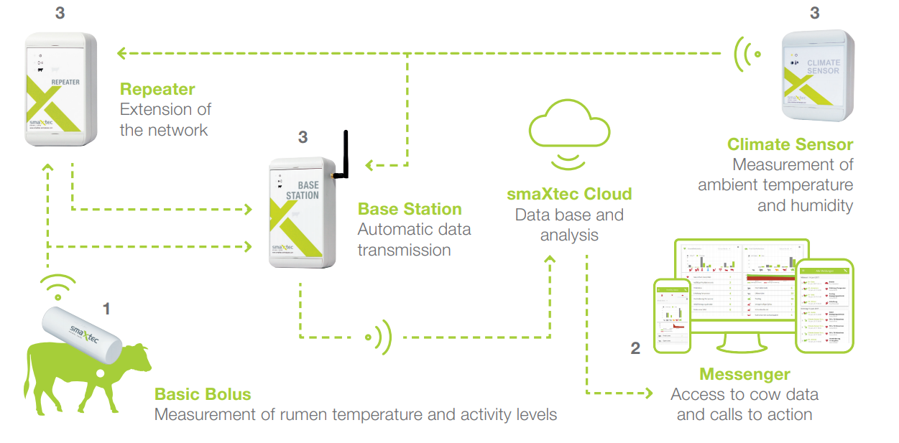

Рисунок 3 – Принцип работы системы smaXtec

- Локальные системы технологического мониторинга.
Значительно упрощают и автоматизируют процесс контроля качества продукции и повышает эффективность работы фермы [54].
- Комплексные системы мониторинга.
Эти системы, также известные как системы управления фермой (Farm Management Systems, FMS), позволяют автоматизировать и оптимизировать многие процессы на ферме, включая доение, кормление, уход за животными и техническое обслуживание оборудования. Они также могут предоставлять управленческую информацию, такую как стоимость производства, прибыльность, эффективность использования ресурсов и т. д.
Такие системы могут включать в себя различные типы сенсоров и датчиков для сбора данных, такие как датчики температуры, влажности, освещенности, давления, а также системы распознавания голоса, видеокамеры и т. д. Эти данные обрабатываются и анализируются в режиме реального времени, что позволяет выявлять аномалии и проблемы в работе оборудования или здоровье животных.
Основными преимуществами использования систем управления фермой являются повышение эффективности производства, улучшение качества продукции, снижение затрат на производство и обслуживание оборудования, а также уменьшение рисков заболевания животных и возможных аварийных ситуаций. Кроме того, эти системы позволяют сократить трудозатраты и улучшить условия работы персонала на ферме [55].
Комплексная система управления фермой DeLavalDelPro™ имеет ряд особенностей, которые делают ее современной и эффективной. Например, она использует облачные технологии для хранения и обработки данных, что позволяет осуществлять удаленный доступ к информации и управлять процессом даже из другого уголка мира. Также система оснащена сенсорами, которые мониторят параметры окружающей среды, состояние животных и оборудования, и передают полученные данные на центральный сервер для анализа и принятия управленческих решений. Кроме того, система имеет возможность обучения на основе искусственного интеллекта, что позволяет ей предсказывать возможные проблемы и рекомендовать оптимальные решения для повышения эффективности производства [53].
Надо констатировать, что применяемые современные иностранные системы, с заложенной функцией технологического мониторинга, не обеспечивают полный процесс производства молочной продукции на сельскохозяйственных предприятиях. При этом отслеживание этапов производства молока и его производных получает широкое применение, что нельзя сказать об индустрии мяса, где мониторинг используется в усеченном виде [48].
Внедрение мониторинговых систем в хозяйствах по выращиванию крупного рогатого скота обеспечит надежное сопровождение технологии производства и повысит конкурентную способность предприятия на рынке товаров. В то же время позволит минимизировать производственные затраты и потери, обеспечит высокую продуктивность стада.
Исследование опыта зарубежных стран показывает, что внедрение и развитие мониторинга молочной продуктивности поголовья скота осуществляется при поддержке государства, отвечающего за составление единых стандартов контроля качества и поддержки развития сельскохозяйственной отрасли.
В Германии системой мониторинга животноводства и деятельности фермерских хозяйств с 2009 года занимается структура ФСС (Федеральное Социальное Страхование). Им собирается информация о землепользовании, поголовье скота и вкладе рабочей силы в фермерские хозяйства из отдельных сельскохозяйственных угодий [49].
Основываясь на доле виртуальной ценности для стандартного выпуска, деятельность фермы (например, производство молока) используется ФСС для классификации типа фермерства. Они охватывают производство в фермерских хозяйствах и использование молока (ежегодно, по стране и региону), сбор (ежемесячно для коровьего молока) и производственную деятельность молочными заводами (ежегодно), а также статистические данные о структуре молочных заводов. Указанные данные учитываются при выплате страховых компенсаций в поддержку фермерских хозяйств.
Молочные фермы в Германии, как правило, автоматизированы и оснащены соответствующим программным обеспечением по мониторингу контроля качества производственных процессов. Корма распределяются в соответствии с индивидуальным уровнем производства животных. Оборудование для доения и хранения молока адаптировано к стаду и к сбору/доставке на молочные заводы. Условия производства могут быть ограничены, если молоко используется для производства зарегистрированного сыра. Состав молока исследуется, в зависимости от чего формируется сезонная кормовая база [49 стр. 23].
Для повышения эффективности сельского хозяйства необходимо внедрять передовые технологии. Однако, главной проблемой является недостаток технической грамотности, которая способна обеспечить успешное внедрение цифровых инноваций в сельское хозяйство. Целью является превращение отрасли в высокотехнологичный бизнес, чтобы достичь существенного увеличения производительности и сокращения непроизводительных расходов, что считается ключевым фактором развития сельского хозяйства.

1.2 Экспертные системы, как инструмент решения задач ветеринарии
Крупный рогатый скот — это один из видов домашнего скота, который имеет высокий экономический потенциал. Фактор, вызывающий смерть крупного рогатого скота, — это распространение болезней, которые могут подорвать здоровье крупного рогатого скота. Таким образом, экспертная система для решения задач ветеринарии необходима для использования и анализа болезни животных. В мире существуют множество систем, направленных на диагностику заболеваний животных и в том числе крупного рогатого скота. Различия между ними базируются на методах принятия решений, базах знаний и соответствия определенным климатическим и географическим условиям.
Экспертная система диагностики заболеваний лошадей, разработанная в КНР интеллектуальная система оценки заболеваний лошадей [54]. Для разработки системы была использована платформа ASP.net и база данных SQL server 2008 на языке программирования C#. Для анализа структуры знаний применялась система онтологий. Онтология в области искусственного интеллекта изучает классификацию объектов, связи между их атрибутами и другими объектами в данной области знаний. Затем система знаний в определенной области описывается с использованием стандартизированных понятий, терминов и их взаимосвязей. В экспертной системе клинические признаки были описаны в формате «объект-атрибут-значение».
Система диагностики заболеваний для лошадей состоит из уровней презентации, домена и доступа к данным, включает пользовательский интерфейс, механизм логического вывода, подсистему объяснения и базу знаний. Она разработана для использования ветеринарами и фермерами, которые занимаются разведением лошадей, и может надежно диагностировать около 40 распространенных заболеваний лошадей с точностью 88%. Недостатками системы являются отсутствие глубокого самообучения, а также необходимость регулярного обновления и обслуживания.

Рисунок 4 – Архитектура системы диагностики заболевания лошадей

Экспертная система диагностики заболеваний свиней – интеллектуальная система, разработанная для свиноводов и животноводов, страна производитель – Таиланд [55]. Экспертная система по диагностике заболеваний свиней включает три этапа, включающих скрининг заболевания, диагноз с использованием симптомов и диагноз с учетом степени вреда заболевания. База данных системы содержит 16 пунктов, включая пол, возраст, заболевание, группу симптомов и т. д. Архитектура системы представлена на рисунке 5. Система использует ColdFusion Markup Language для веб-приложения и SQL Server 2008 и Black-Box для управления базами данных и тестирования программного обеспечения. Точность диагностики заболеваний составляет 95%.

Рисунок 5 – Архитектура системы диагностики заболевания свиней

Экспертная интернет-система для диагностики болезней рыб - страна производитель КНР [56]. Диагностика болезней у пресноводных рыб - сложный процесс, требующий высокой квалификации. Разработка сетевой системы диагностики заболеваний рыб сталкивается с множеством трудностей. Система, разработанная для диагностики болезней пресноводных рыб, содержит более 300 правил и 400 изображений для разных типов болезней и симптомов. Эта система способна определять 126 видов болезней среди девяти видов пресноводных рыб, прошла испытания и уже используется рыбоводами в Северном Китае. Для своего функционирования она использует базу данных, базу знаний, механизм вывода, инструмент извлечения знаний, подсистему объяснения, информационные системы рыбоводства и пользовательский интерфейс. Структура данной системы изображена на рисунке 6.

Рисунок 6 – Архитектура системы диагностики заболевания рыб

Рисунок 7 – Процесс вывода системы диагностики заболевания рыб

Онлайн система диагностики заболеваний собак - страна производитель Малайзия [57]. Существует множество распространенных заболеваний, которыми могут заразиться собаки. Если собака заразилась определенными заболеваниями, некоторые из владельцев попытаются вылечить зараженную собаку самостоятельно. Это случается с теми, кто занимается разведением собак, но у них нет времени отвезти собаку на встречу с ветеринаром, когда их собака не здорова.
Система разработана на основе процесса вывода прямой цепочки данных. Прямая цепочка данных работает от фактов к заключению. В этой системе факты предоставляются системе, когда пользователь отвечает на вопросы, отображаемые в пользовательском интерфейсе. Затем процессы вывода автоматически сопоставляют факты с шаблонами и определяют, какие правила применимы. Затем система делает выводы о диагнозе и предлагает подходящие методы лечения.
Архитектура онлайн-системы диагностики заболеваний собак состоит из базы данных, известной как база знаний, с правилами симптомов и заболеваний и пользовательскими интерфейсами. Его общая структура показана на рисунке 8.

Рисунок 8 –Архитектура системы онлайн-диагностики болезней собак

Таким образом, эта система была разработана с использованием смеси языков программирования на базе Интернета и SQL. При программировании использовались PHP и Java Script, в то время как Dreamweaver CS4 использовался в качестве платформы для проектирования интерфейсов. MySQL использовался в качестве базы данных и WAMP для веб-сервера. База данных включает симптомы, болезни, методы лечения, фотографии, вопросы и некоторую общую информацию о заболеваниях.
Экспертная система прогнозирования возникновения хромоты у дойных коров на основе нечеткой логики - страна производитель Бразилия [58]. В отличие от четкой логики, нечеткая логика — это набор без четких границ. Это означает, что переход от набора «принадлежат к» и «не принадлежит» является постепенным. Этот плавный переход характеризуется функциями принадлежности, которые обеспечивают гибкость при моделировании лингвистических выражений. Нечеткий вывод — это процесс отображения заданного входа на выход с помощью нечеткой логики. Затем отображение обеспечивает основу, на которой можно принимать решения или различать закономерности. Процесс нечеткого вывода включает в себя все функции принадлежности концепции «ЕСЛИ…, ТО…». Существенными компонентами нечеткой системы являются механизм нечеткого вывода, база нечетких правил и дефаззификатор. Блоки, используемые в нечеткой системе, показанной на рисунке 9.

Рисунок 9 - Фаззификатор процесса нечеткой логики

Была создана база знаний, в которой собрана информация о распределении давления под копытами у стриженых и не стриженных коров, связанная с возникновением хромоты в одних и тех же условиях, что приводит к предположениям о линейности между ростом копыт и увеличением концентрации давления. Несовместимость пищевых компонентов, таких как взаимодействия не содержащих клетчатки углеводов, неструктурных углеводов и нейтральных пищеварительных волокон, увеличивает риски, связанные с заболеваемостью подострым ацидозом рубца. Комбинация этих питательных компонентов, взаимодействующих или не взаимодействующих с фактором давления (разрастание копыт), была использована для формулирования правил, управляющих контроллером нечеткой логики. Входные переменные состояли из функций принадлежности по Гауссу и применялись методы вывода Мамдами.
Система представляет собой концепцию борьбы с болезнями стоп молочного скота и обладает гибкой структурой, открытой для улучшений за счет добавления новых переменных, а также уточнений и корректировок уже использованных ассоциаций. Параллельно с контроллером нечетких множеств был создан пользовательский интерфейс для взаимодействия с контроллером, который не только будет промежуточным звеном вводимых пользователем данных, но также будет направлять пользователя через процесс принятия решения.
Диагностика болезней цыплят с помощью экспертной веб-системы на основе нечеткой логики «Цукамото» - страна производитель Индонезия [59]. Курица - один из основных источников белка. Но болезнь кур становится одной из проблем, очень пагубных для птицеводов. Точную информацию о борьбе с болезнями кур среди фермеров получить по-прежнему сложно. Следовательно, необходимо разработать приложение экспертной системы для выявления болезней, с которыми сталкиваются цыплята, на основе показанных симптомов и способов их лечения. Используемый метод — это метод нечеткой логики «Цукамото» используя механизм вывода для определения заболевания на основе его симптомов и использования языка программирования PHP при создании приложений и MySQL в качестве базы данных. Метод нечеткой логики «Цукамото» состоит из нескольких этапов, а именно:
1. Фаззификация;
Фаззификация — это процесс изменения входной системы, которая имеет строгое значение или четкость, в нечеткое множество и определяет степень принадлежности к нечеткому множеству.
2. Формирование правил «ЕСЛИ…, ТО…»;
Процесс формирования правил, которые будут использоваться в форме «ЕСЛИ…, ТО…», хранящиеся в нечеткой базе членства.
3. Механизм вывода;
Процесс преобразования нечетких входных данных в нечеткие выходные данные путем фаззификации каждого определенного правила «ЕСЛИ…, ТО…». Используется функция импликации MIN, чтобы получить значение альфа-предиката для каждого правила. Затем каждое значение альфа-предиката используется для вычисления выходных данных каждого правила.
4. Дефаззификация;
Изменение нечеткого вывода, полученного от машины логического вывода, становится ясным четким значением. Окончательный результат получается с помощью уравнения средневзвешенного значения с использованием метода среднего значения.

Рисунок 10 - Структура экспертной системы диагностики болезней цыплят с помощью экспертной веб-системы на основе нечеткой логики «Цукамото»

Структурная схема экспертной системы состоит из двух основных частей, таких как среда разработки, которая является частью, используемой для включения экспертных знаний в среду экспертной системы, и среду консультаций (среда консультирования), используемая опытным пользователем для получения знаний.
По результатам диагностики с использованием системы проведено несколько экспериментов. На основании результатов диагностики в отобранной выборке результаты нечеткой диагностики «Цукамото» составили 97,97% (очень хорошо) с типом заболевания: куриный тиф на основании наблюдаемых симптомов. Предлагаемое решение - изоляция цыплят, у которых проявляются симптомы, и введение дезинфицирующей воды, распыление дезинфицирующего средства, замена всей воды и корма, чистка всей клетки и уничтожение мертвых цыплят.
Путем анализа и сопоставления информации об экспертных системах, разработанных за рубежом, была создана таблица (Приложение А), в которой содержится основная информация об использованных языках программирования, методах создания базы данных, точности диагностики заболеваний, архитектуре и прочих параметрах. Этот анализ позволил выявить некоторые закономерности и принципы, на основе которых были построены эти интеллектуальные системы:
- системы используют в основном продукционные правила представления базы знаний;
- архитектура систем состоит из среды работы с пользователем и среды разработки;
- используется эффективный анализ нечетких данных на основе различных методов обработки нечетких множеств;
- в системах представлена объектно-ориентированная технология (объект-атрибут-значение);
- архитектура состоит из многоуровневой системы диагностических операций;
- системы работают как в online, так и в offline режимах;
- база знаний представлена, в основном, местными специалистами-ветеринарами;
- реализация систем представлена в виде Web-интерфейса;
- при составлении фенотипов диагностических операций в основном учитываются географические особенности болезней животных.
Проведен анализ зарубежных экспертных систем в ветеринарии, в результате которого были выявлены их преимущества и недостатки. Была разработана экспертная система для молочных ферм Северного Казахстана, которая предоставляет доступ к информации о ветеринарных заболеваниях, препаратах, методах профилактики и ветеринарных объектах. Эта система также позволяет диагностировать заболевания по симптомам, просматривать подробные данные о животных и регистрировать проводимые ветеринарные мероприятия на месте.
Анализ показал, что проектируемая система, хотя схожа с существующими аналогами, имеет некоторые преимущества, такие как наличие базы данных с данными по заболеваниям, характерным для хозяйств Северного Казахстана; возможность работы без доступа к Интернету; использование данных о поголовье животных для более точной диагностики заболеваний; и наличие модуля для работы как в веб-системе, так и на портативных устройствах с платформой Android.

Таблица 2-Основные характеристики экспертной системы

Характеристики | Наименование системы
Характеристики | Программный продукт «Планшет ветеринара»
Язык программирования и средства разработки | Система "Планшет ветеринара" разработана на базе знаний, которая использует язык программирования C#, SQL Server 2016, Visual Studio 2017, и ASP.NET. Для создания мобильного приложения был использован язык программирования Java (Android).
Страна | Казахстан
Достоверность диагноза болезни | Определяется путем проведения апробации и испытаний
Принцип описания клинических признаков болезни в базе знаний | Описание клинических признаков болезней в базе знаний основано на списке симптомов и поражений, характерных для заболеваний крупного рогатого скота. При этом также учитываются пол, возраст и другие характеристики животных.
Количество диагностируемых болезней | Более 100
Метод создания базы данных | Данные по заболеваниям хранятся в реляционной базе данных, которая используется для фильтрации информации и определения вероятных заболеваний.
Архитектура | Трёхзвенная архитектура серверного приложения + приложение для мобильных устройств Android
База знаний | Команда ветеринаров КазАТУ им. С.Сейфуллина
Механизм рассуждения | Система использует механизм рассуждения, который осуществляет прямой вывод возможных заболеваний, основываясь на сопоставлении симптомов и поражений, обнаруженных у животных, с данными ветеринарной базы.
Интерфейс | Web+Android-приложение
Место внедрения | ТОО «Садчиковское», ТОО «Family Farm», КТ «Мамбетов и К» (опытные хозяйства по проекту)

В данной работе была представлена информация о существующих экспертных системах в области ветеринарии и проведена сравнительная характеристика различных интеллектуальных систем по всему миру. Эта информация была использована для разработки новой экспертной системы, которая учитывает как преимущества, так и недостатки существующих аналогов. Был проведен анализ архитектуры, структурных компонентов и методологии создания систем для решения задач ветеринарии. [29 стр. 333].

1.3 Особенности представления знаний в экспертных системах и инструментальных средствах для их разработки
Источник знаний в определенной степени определяет точность, надежность, практичность и эффективность приобретения знаний. Принимая во внимание огромный объем знаний, необходимых для создания экспертной системы диагностики болезней животных, выбраны 4 основные области: книги, эксперты в предметной области, другие материалы, литература и информация из интернета.
Книги в основном включают монографии по болезням животных: такие как «Болезни крупного рогатого скота», «Болезни молочных коров» и т. д [60].
Эксперты в данной области – это специалисты-ветеринары Казахского Агротехнического Университета им. С. Сейфуллина в различных дисциплинах, таких как внутренняя медицина, хирургия, акушерство, инфекционные заболевания, паразитарные заболевания, нарушения обмена веществ и отравления и т. д.
Другие материалы и документы в основном включают журналы и технические отчеты. Интернет — это в основном публичные и частные сайты некоторых подразделений ветеринарии и информационных систем.

Рисунок 11 - Процесс получения, анализа и оценки знаний

Задачи экспертной системы диагностики болезней КРС ориентированы на проблемы, связанные с диагностикой болезней — это проблема, которую необходимо решить. Взяв за основу болезни, проведено исследование на основе экспертных знаний и обнаружено, что каждая болезнь может иметь один или несколько фенотипов, и каждый фенотип состоит из общей информации и симптомов, а общая информация и симптомы имеют свои собственные характеристики и значения. Исходя из этого, существует возможность построить модель отношений для болезней и симптомов. Все болезни могут использоваться совместно с моделью представления элементов знаний в качестве стандарта для классификации и систематизации, структура показана на рисунке 12.

Рисунок 12 - Модель представления элементов знаний

Алгоритм принятия решения врачей-ветеринаров имеет особое значение в разработке системы, в соответствии с этим создан алгоритм мышления ветеринаров (Рисунок 13).

Рисунок 13 – Алгоритм мышления ветеринаров
Чтобы реализовать целенаправленный и интеллектуальный опрос системы, уменьшить количество опросов, улучшить работу системы и сделать процесс диагностики заболеваний в большей степени в соответствии с диагностическим мышлением эксперта, диагностические знания были классифицированы. Классификация знаний о диагностике болезней животных может быть выражена в виде структуры, представленной на рисунке 14.

Рисунок 14 - Пример группировки уровней знаний при диагностике болезней животных

Представление знаний — это использование символических методов для выражения знаний в форме, распознаваемой компьютером [61]. Есть много разных техник представления знаний, включая семантические сети, Фреймворки, концептуальные карты и т. д [62].
Когнитивные карты, как способ представления знаний. В данном диссертационном исследовании как способ представления знаний использовались когнитивные карты. Учитывая сложность диагностического процесса, эксперты предположили, что систематическое использование инструментов поддержки принятия решений (или средств поддержки принятия решений) в повседневной ветеринарной практике может повысить диагностическую надежность и снизить вероятность ошибки.
Система поддержки принятия решений — это активный ресурс знаний, который использует данные исследуемых животных для выработки рекомендаций по конкретным случаям, которые поддерживают принятие решений профессионалы ветеринарии.
В работах таких авторов, как Станович К. и Норман Г. [66-67], описывается, что эксперты в ветеринарии обычно полагаются на интуитивное мышление. Хотя хороший ветеринар также должен быть способен принимать рациональные решения и следовать алгоритмам. Ошибки могут возникать из-за нарушения процедур или непредвиденных обстоятельств, таких как стресс или отвлекающие факторы. Большинство систем поддержки принятия решений основаны на идее, что врачам-ветеринарам нужна помощь в улучшении их аналитического мышления, однако это ограничивает использование таких систем, потому что многие врачи-ветеринары всё же предпочитают полагаться на свою интуицию.
Некоторые авторы, например, Габбей и Ле Мэй, считают, что опытные врачи могут быстро принимать важные решения на основе интуитивных подсказок, которые они называют "mindlines". В то время как когнитивно-сбалансированная модель подчеркивает необходимость развития и интуитивных, и аналитических навыков у врачей-ветеринаров, а также потенциальную пользу от использования систем поддержки принятия решений, которые могут помочь врачам-ветеринарам найти баланс между интуитивным и аналитическим мышлением в каждой конкретной ситуации. В то же время практикующие ветеринары должны знать, как предотвратить фатальные ошибки, связанные с эвристикой, и научиться доверять своей интуиции [68].

Рисунок 15 - Процесс постановки диагноза

Для достижения баланса между интуицией и аналитическим подходом в принятии решений в сложных клинических случаях, ветеринарам необходимо использовать поддерживающие ресурсы, такие как когнитивные карты (КК). КК позволяют построить концептуальную схему, интегрирующую как аналитические, так и интуитивные компоненты, что улучшает диагностический процесс и позволяет учитывать сложность и неопределенность клинических случаев. Для построения КК необходимо иметь интуитивное понимание клинического сценария и соответствующих факторов, а не количественно оценивать важность информации. КК представляют собой граф, моделирующий сложную систему, состоящую из узлов и взаимосвязей между концепциями, выражающих причинно-следственные связи между ними.
Общая формула, выражающая значение каждого концепта C_{i}, является следующей, в которой значение каждого концепта C_{i} вычисляется путем вычисления влияния других концептов на конкретное с помощью правила вычисления, задаваемого уравнением:

$S(t)=\sum_{j=1}^{n}{x_{j}\left(t-1\right)w_{ij}+x_{i}\left(t-1\right), i≠j}$ (1)
$$x_{i}\left(t\right)=f(S(t))$$

где $S$(t) - текущее состояние концепта;${ x}_{i}\left(t\right)$ - значение концепта $С_{i}$ в момент времени t; ${ x}_{j}\left(t\right)$ - значение концепта $С_{j}$ в момент времени t; ${ w}_{ij}$ - вес соединения между $С_{i}$ и $С_{j}.$ f – сигмовидная функция:

$f\left(x_{i}(t)\right)=\frac{1}{1+e^{-x_{i}(t)}}$ (2)

Функцией, используемой в КК, является униполярная сигмовидная функция, заданная уравнением 2, которая сжимает ее содержимое в пределах [0,1]. Взаимосвязи между концепциями в графе когнитивной карты характеризуются весами wji, которые могут принимать значения в интервале от 0 до 1 и указывают на степень причинно-следственной связи между понятиями. Положительный знак веса указывает на увеличение значения одной концепции при увеличении другой, а отрицательный знак - на уменьшение значения одной концепции при увеличении другой. Если вес равен нулю, то это означает отсутствие связи между концепциями. Сила веса wji показывает степень влияния одной концепции на другую в графе КК.
Чтобы проиллюстрировать работу модели, рассмотрим упрощенную модель дифференциального диагноза между двумя инфекционными заболеваниями у КРС - сибирской язвой и ящуром. Такая дифференциация часто бывает сложной из-за вариабельной симптоматики обоих заболеваний. Это делает эту проблему идеальной для использования когнитивных карт, которые особенно полезны в неоднозначных контекстах и при использовании неполной или не всегда надежной информации. Упрощенная модель представляет два диагноза в виде облаков, а эллипсы описывают наиболее важные факторы-концепции, которые участвуют в различении двух возможностей и служат входными данными для нашей когнитивной карты.
Для различения между двумя заболеваниями, которые имеют схожую симптоматику, необходимо учитывать все ярко выраженные характеристики каждого заболевания. Важно объединить всю эту информацию, чтобы сделать окончательный вывод, потому что каждый источник информации может указывать на оба заболевания. Для помощи в принятии решения можно использовать клинические данные, как это было продемонстрировано в модели КК, разработанной Georgopoulos и Stylios. Они использовали опыт ветеринара, который основывал свой вывод на клиническом опыте и знаниях. Опыт врача играл важную роль в процессе принятия решения, поскольку его знания и опытность были ключевыми факторами.

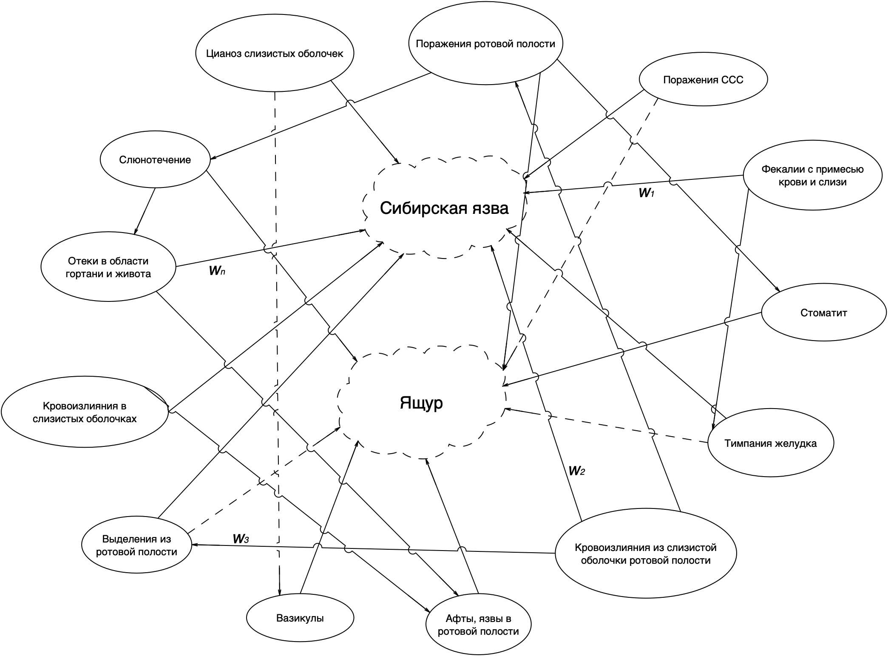

Рисунок 16 - Упрощенная модель задачи дифференциации

На рисунке 16 пунктирные линии указывают на слабые или ненадежные связи. Облака представляют концепции решений, а эллипсы представляют концепции факторов. Связи фактор-фактор могут быть как положительными, так и отрицательными.

Таблица 3 – Таблица дифференциации симптомов болезни ящур

Атрибуты | Слюнотечение | Стоматит | Кровоизлияния на слизистой оболочке ротовой полости | Поражения ротовой полости | Афты, язвы в ротовой полости | Везикулы, узелки в ротовой полости | Тимпания желудка | Фекалий с примесью крови, слизи, пузырьков газа | Выделения из носовой полости | Отеки в области гортани, подгрудка, живота | Поражение ССС | Цианоз слизистых оболочках | Кровоизлияния в слизистых оболочках
Слюнотечение | 0 | 0,02 | 0,01 | 0.025 | 0,02 | 0.025 | 0,01 | 0,02 | 0.025 | 0,01 | 0,02 | 0.035 | 0,01
Стоматит | 0,02 | 0 | 0.025 | 0,04 | 0,01 | 0.025 | 0,4 | 0 | 0.025 | 0,01 | 0,04 | 0 | 0,01
Кровоизлияния на слизистой оболочке ротовой полости | 0,01 | 0.025 | 0 | 0.015 | 0.025 | 0,01 | 0,01 | 0,04 | 0.015 | 0,01 | 0.025 | 0,01 | 0.015
Поражения ротовой полости | 0.025 | 0,04 | 0.015 | 0 | 0,02 | 0,01 | 0.025 | 0,02 | 0.025 | 0,01 | 0,02 | 0.025 | 0,01
Афты, язвы в ротовой полости | 0,02 | 0,01 | 0.025 | 0,02 | 0 | 0.025 | 0,04 | 0,01 | 0.025 | 0,04 | 0 | 0.025 | 0,01
Везикулы, узелки в ротовой полости | 0.025 | 0.025 | 0,01 | 0,01 | 0.025 | 0 | 0,01 | 0,04 | 0.015 | 0,01 | 0.025 | 0,01 | 0.015
Тимпания желудка | 0,01 | 0,04 | 0,01 | 0.025 | 0,04 | 0,01 | 0 | 0,02 | 0.025 | 0,01 | 0,02 | 0.025 | 0,01
Фекалий с примесью крови, слизи, пузырьков газа | 0,02 | 0 | 0,04 | 0,02 | 0,01 | 0,04 | 0,02 | 0 | 0.025 | 0,04 | 0 | 0.025 | 0,01

Атрибуты (продолжение таблицы) | Слюнотечение | Стоматит | Кровоизлияния на слизистой оболочке ротовой полости | Поражения ротовой полости | Афты, язвы в ротовой полости | Везикулы, узелки в ротовой полости | Тимпания желудка | Фекалий с примесью крови, слизи, пузырьков газа | Выделения из носовой полости | Отеки в области гортани, подгрудка, живота | Поражение ССС | Цианоз слизистых оболочках | Кровоизлияния в слизистых оболочках
Выделения из носовой полости | 0.025 | 0.025 | 0.015 | 0.025 | 0.025 | 0.015 | 0.025 | 0.025 | 0 | 0,01 | 0,01 | 0,04 | 0.015
Отеки в области гортани, подгрудка, живота | 0,01 | 0,01 | 0,01 | 0,01 | 0,04 | 0,01 | 0,01 | 0,04 | 0,01 | 0 | 0,01 | 0,02 | 0.025
Поражение ССС | 0,02 | 0,04 | 0.025 | 0,02 | 0 | 0.025 | 0,02 | 0 | 0,01 | 0,01 | 0 | 0,04 | 0,02
Цианоз слизистых оболочках | 0.035 | 0 | 0,01 | 0.025 | 0.025 | 0,01 | 0.025 | 0.025 | 0,04 | 0,02 | 0,04 | 0 | 0,02
Кровоизлияния в слизистых оболочках | 0,01 | 0,01 | 0.015 | 0,01 | 0,01 | 0.015 | 0,01 | 0,01 | 0.015 | 0.025 | 0,02 | 0,02 | 0

Эти правила назначения можно рассматривать как произвольные и их можно изменять, чтобы соответствовать определенным контекстам или степени уверенности врача-ветеринара в моделях, основанных на опыте или научных данных. Таким образом, врачи, использующие этот инструмент поддержки принятия решений, могут настроить его под свой собственный стиль принятия решений, модифицируя соответствующие правила взвешивания.
Далее была проведена процедура взвешивания каждого атрибута с использованием опыта ветеринара, как отражено в Таблице 2. Веса атрибутов могут быть сложены, чтобы получить окончательный вес простого синтаксиса, а затем сложены два значения, чтобы получить окончательный вес каждого атрибута в программном обеспечении КК. Эти веса могут быть скорректированы специалистами, использующими этот инструмент поддержки принятия решений, в зависимости от их индивидуального стиля принятия решений и уверенности в них.
Данная таблица используется для заполнения модели поддержки принятия решений и определения относительной значимости каждого из m факторов в отношении n возможных вариантов принятия решений. Полученные веса будут преобразованы в числовые значения с помощью используемого алгоритма. Например, высокое значение в таблице соответствует 90% значимости данного фактора, а ему будет присвоен вес 0,9. Алгоритм КК использует две матрицы для принятия решений: матрицу W и матрицу X. Матрица W содержит веса соединений между факторами, которые могут быть положительными или отрицательными, если есть конкурирующие связи. Матрица X содержит значения факторов, которые присваиваются в соответствии с их степенью: 0, низкий, средний, высокий или очень высокий. Доступные данные заполняют матрицу X, а недоступные факторы помечаются 0. Например, ветеринар может использовать алгоритм КК, используя только температуру тела и состояние кожного покрова, присваивая им соответствующие значения, а для всех остальных факторов используя 0 (в этом случае модель предложит диагноз).
Кроме того, когнитивные карты позволяют визуализировать связи между концепциями и их отношения, что упрощает восприятие. Обучение ветеринаров сбалансированности интуитивного и аналитического мышления позволит им лучше понимать свои способы мышления и принятия решений, а также учитывать положительные и отрицательные последствия своих действий. Это позволит ветеринарам быстрее и эффективнее адаптироваться к сложным ситуациям и меняющимся доказательствам, повышая их практический опыт.
Продукционные правила. Также в диссертационном исследовании, как часть представления знаний являются продукционные правила. Базовая структура продукционных правил включает две части: преамбула и заключение: преамбула (или часть «ЕСЛИ») описывает состояние, а заключение (или часть «ТО») описывает некоторые действия, которые происходят при условии осуществления условий преамбулы. В знаковом виде продукционные правила можно представить, как:

ЕСЛИ {A}, ТО {B}, (3)

где {A} обозначает набор из нескольких условных факторов, {B} обозначает фактор вывода. В наборе условных факторов может использоваться отношение «и» либо отношение «или». Примерами могут быть факторы:

ЕСЛИ {A 1} ˄ {A2} ˄ {A3} ˄ … ˄ {An}, ТО {B}, (4)

указывает, что если все {A1} …{An} истинны, тогда {B} истинно.
Продукционные правила могут быть способом представлением знаний, которые можно разложить на причинно-следственные связи [56]. Диагностика болезней животных — это процесс решения проблем, главный принцип которых заключается в использовании наблюдаемых симптомов больных животных для определения заболевания. Связь между симптомами и заболеванием может быть выражена как причинно-следственная связь, данный метод хорошо отражает знания о диагностике болезней животных.

ЕСЛИ (Симптомы), ТО (Болезнь) (5)

Объем знаний о диагностике болезней животных довольно велик. Некоторые заболевания могут иметь несколько десятков симптомов, а некоторые заболевания зачастую имеют общие симптомы.
В соответствии с характеристиками и потребностями процесса диагностики болезней животных принимается стратегия реализации, состоящая из комбинирования различных функциональных блоков системы. Основная функция экспертной системы диагностики болезней животных состоит в том, чтобы диагностировать болезни и предлагать меры профилактики и контроля, поэтому построение системы систематизированных баз данных ведется вокруг этих двух аспектов. В экспертной системе диагностики болезней КРС хранение и обработка всей информации и знаний осуществляется с помощью базы данных правил, базы данных фактов, базы данных интерпретации, базы данных профилактических и контрольных мер, динамической базы данных и мультимедийной базы данных. Структура системы показана на рисунке 17.

Рисунок 17 - Структурная схема базы данных системы

Диагностика — это решение проблемы, основанной на статической базе данных (база фактов) изначальных факторов. например возраст животного, пол, течение болезни, история болезни и т. д. Поскольку эти факторы играют разные роли в диагностике заболевания, необходимо решить, какие факторы следует выбрать в качестве основы для диагностики заболевания. Если выбрать слишком много элементов, это ослабит те факторы, которые играют действительно важную роль в диагностике заболевания; если выбрать слишком мало, упускаются некоторые важные факторы. Таким образом, выбор симптомов в основном зависит от экспертов. Таким образом, симптомы и информация, относящаяся к диагностике заболеваний, предоставленная экспертами, была разделена на несколько уровней (рисунок 18).

Рисунок 18 - Связь между таблицами базы данных фактов

В соответствии с различными уровнями знаний и отношениями связи между знаниями, базу фактов можно разделить на таблицы с определенной логической причинно-следственной связью.
Знания в области диагностики болезней животных обладают своими уникальными свойствами. Если традиционные методы представления знаний для обработки диагностической информации о болезнях животных используют просто очень большое количество правил, то не берется в учет то, что симптомы болезни и связанная с ними информация, как правило, не разделяются по определенным категориям болезни. Это означает то, что многие заболевания имеют общие или похожие симптомы, поэтому при написании правил трудно иметь очень четкое и структурированное выражение взаимосвязи между этими заболеваниями и симптомами.
В общем понимании привычно помещать информацию об объекте в одну запись при обработке информации, в то время как мозг помещает информацию об объекте в разные «записи» при хранении информации [63]. Библиотека правил, созданная с помощью таблиц, может не только удовлетворить различные требования к знаниям о диагностике заболеваний, но также имитировать входной и выходной сигнал мозга во время рассуждений.
Весовой коэффициент симптома (w) может быть определен экспертом на основе его важности. Заболевания и симптомы могут быть отсортированы по древовидной структуре. После сортировки можно найти соответствующие симптомы по названию болезни, а также другую информацию, относящуюся к заболеванию. В библиотеке общее значение весового коэффициента для каждого заболевания составляет 100%.
Структура данных библиотеки правил очень проста, но ее функция эффективна. Созданная таким образом экспертная система для решения задач ветеринарии основана на запросе в процессе диагностики заболевания, с использованием всего лишь нескольких суждений, и не требует написания большого количества правил, а период времени для создания базы знаний короткий. Кроме того, нет необходимости изменять всю систему для изменения знаний в базе знаний, так что механизм вывода может существовать как отдельный модуль.
Динамическая база данных используется для хранения информации, вводимой пользователем в процессе диагностики заболеваний, а также в процессе промежуточных решений и правил, используемых в процессе обоснования [64 стр. 26]. Динамическая база данных — это пустая база данных без каких-либо записей при отсутствии диагноза заболевания. Она имеет только фиксированную структуру. Для каждой диагностики система сначала очищает динамическую базу данных, а затем регистрирует заново. Поскольку база правил принимает указанную выше форму, каждый ввод пользователя активирует определенное количество правил, то есть каждая часть информации, введенная пользователем, соответствует правилам в базе правил. Динамическая база данных создается на основе структуры базы правил. Структура динамической базы данных, следующая:

Таблица 4 – Структура динамической базы данных

Rule_name  Наименование правила | Premise  Преамбула (симптом) | Action  Заключение (болезнь) | w  (влияние концепта) | Active  (значение концепта)

Роль мультимедийных технологий в лечении болезней животных очень эффективна, особенно при лечении некоторых хирургических заболеваний. Пользователь может судить о симптомах, которые он наблюдал, по изображениям и тексу. Экспертная система с функцией мультимедийного представления знаний имеет очень большие преимущества в представлении экспертных знаний. В соответствии с этим, представлена база мультимедийных данных.
Фактические данные временами имеют некую двусмысленность - (значение фактов неясно или двусмысленно и должно определяться контекстом), неполнота (например, невозможно получить полную информацию), неточность (фактический результат наблюдения отличается от реальной ситуации), случайность, неоднозначность и т. д. Неопределенность фактов выражается весовым коэффициентом, а диапазон его значений составляет:

$0≪ω≪1$ (8)

Правила неопределенности отражают закономерности объективных вещей. При решении практических задач, знания, которыми владеют эксперты, скорее являются эмпирическими, чем точными. Точное знание — это в основном формулы, аксиомы, законы, теоремы и т. д. Когда эмпирическое знание выражается в форме правил, правила неопределенны [65]. Неопределенность правил также может быть выражена значениями весовых коэффициентов.
Например, ЕСЛИ кашель, ТО пневмония;
Формула для расчета достоверности диагноза, когда элементы концепции когнитивных карт связаны оператором «И»:

$IF E_{1}∧E_{2}∧… ∧ E_{n} THEN H$ (9)

Таким образом определение значений концептов в соответствии с продукционными правилами:

$C_{H}\left(t\right)=f\left(C_{H}\left(t-1\right)+\sum_{e=1}^{n}{C_{e}\left(t-1\right)∙w_{He}}\right),$(10)

где $C_{H}$ - значение конечного диагноза в момент времени t; $C_{e}$(t - 1) представляет значение концепций выполняемых симптомов в момент времени t - 1; $w_{He}$ - вес соединения между $C_{H}$ и наблюдаемым множеством $C_{e}$.
После ввода начальных данных система будет искать болезнь, которая в наибольшей степени соответствует. Для достижения этой цели система сначала ищет болезнь, которая может объяснить все входные симптомы. Если такой болезни нет в базе данных, система будет искать болезнь, которая может объяснить на один симптом меньше и т. д., пока не будет обнаружено возможное заболевание. В этом процессе фактически делается гипотетический вывод. После дальнейшего изучения и проверки гипотеза отвергается или принимается. Если гипотеза не найдена на основе текущего набора входных симптомов, то другая гипотеза будет найдена на основе следующего нового набора симптомов. Например, имеется 3 входных симптома S1, S2 и S3, поиск гипотетического заболевания будет выполняться по следующему набору симптомов: {S1, S2, S3}, {S1, S2}, {S1, S3}, {S2, S3}. Если все наборы симптомов были протестированы и гипотетический вывод не был достигнут, процесс рассуждений прерывается (заключение - неудачное обоснование).
При диагностике болезней животных часто встречается, что входной набор симптомов объясняется несколькими заболеваниями, и важность симптомов в этих наборах симптомов различна для каждого заболевания, что означает, что достоверность этих гипотез различна. Поэтому, в соответствии с выражением продукционных правил, которое используется: «ЕСЛИ…, ТО…», добавляются значения весовых коэффициентов каждого заболевания, чтобы вероятность гипотетических выводов, сделанных на основе одного и того же набора симптомов, была различной.
К примеру, если условия входных данных являются: кашель, выделения из носа, влажные хрипы, повышенная температура тела. Из вышеуказанных условий, в базе знаний можно найти следующие заболевания в качестве гипотетических выводов: бронхиальная пневмония; крупозная пневмония. Тогда, если они записаны в виде правил:
ЕСЛИ кашель И выделения из носа И влажные хрипы в легких И повышенная температуру тела, ТО бронхиальная пневмония;
ЕСЛИ кашель И выделения из носа И влажные хрипы в легких И повышенная температура тела, ТО крупозная пневмония;
Согласно предложенному нами методу представления знаний и способу создания базы знаний, вышеуказанные знания могут быть выражены в виде таблицы 5.

Таблица 5 - Пример базы знаний экспертной системы диагностики болезней животных

Rule_ID | Premise | Action | w | Active
1 | Кашель | Бронхиальная пневмония | 0,08 | 1
2 | Выделения из носа | Бронхиальная пневмония | 0,07 | 1
3 | Влажные хрипы в легких | Бронхиальная пневмония | 0,1 | 1
4 | Кашель | Крупозная пневмония | 0,15 | 1
5 | Выделения из носа | Крупозная пневмония | 0,06 | 1
6 | Влажные хрипы в легких | Крупозная пневмония | 0,2 | 1

Алгоритм формирования весовых коэффициентов. Необходимость описания влияния симптомов на заболевания обуславливает введение весовых коэффициентов. Неотъемлемой частью формирования когнитивных карт, как способа представления знаний, является способ формирования весовых коэффициентов.
К примеру: пусть имеется n больных животных заболеванием D. Среди множества n больных $p_{i}$ имеют диагноз i.
По результатам обследования у больных животных имеются симптомы l1, l2, … ls: – набор симптомов болезни D.
Рисунок 19 – Алгоритм формирования весовых коэффициентов

Рассчитаем частоту встречаемости признака i, которая определяется путем выборки болезненных животных и подсчета встречаемости каждого из симптомов. Стоит отметить, что чем больше будет объем выборки, тем точнее будет показатель частоты встречаемости. Затем для группы больных животных с диагнозом D рассчитаем весовой коэффициент по формуле 11:

$$w_{Di}=\frac{f_{Di}}{\sum_{1}^{n}{f_{Dj}}}, i=\overline{1,s}$$

(11)

Создание базы знаний описанным выше способом может решить следующие проблемы в процессе ввода симптомов во время диагностики заболевания: 1) Вся информация, выбранная пользователем, предоставляется системой, и нет проблемы, что вводимая информация не совпадает, 2) в базе правил принято, что каждая часть входной информации соответствует по крайней мере одному правилу, то есть должно быть одно или несколько заболеваний с информацией, введенной пользователем в качестве условия диагностики, 3) когда выбраны несколько болезней, их активные состояния различаются.

Выводы по первой главе
В первой главе данного диссертационного исследования проведен анализ проблем организации качественного мониторинга здоровья крупного рогатого скота Северного Казахстана. Рассмотрены важные аспекты, влияющие на продуктивность и здоровье животных, а также общее состояние предоставляемых ветеринарных услуг в Северном Казахстане. Как инструменты решения задач ветеринарии были изучены зарубежные экспертные системы, сделаны выводы по их проектированию, методу разработки и, соответственно, приведены рекомендации по созданию программного продукта «Планшет ветеринара». Как альтернативный способ представления принятия решений описаны когнитивные карты и их свойства. Тем не менее в условиях простоты и оперативности в процессе принятия решения был выбран метод продукционных правил. Были описаны основные источники, необходимые для эффективного сбора, анализа и оценки знаний. Продемонстрирован процесс мышления ветеринаров по диагностике болезней животных и в соответствии с этим приведен пример группировки уровней знаний. Формой представления знаний были выбраны продукционные правила, как способ работы с четкими и нечеткими данными, и таблицы, как способ хранения знаний. Подробным образом описана структурная схема базы данных и ее отдельные функциональные блоки. Этап концептуализации представлен в данной главе данной диссертационной работы, как основной из этапов работы с базой знаний разрабатываемой экспертной системы для решения задач ветеринарии.

2 ПРОЕКТИРОВАНИЕ ЭКСПЕРТНОЙ СИСТЕМЫ ДЛЯ РЕШЕНИЯ ЗАДАЧ ВЕТЕРИНАРИИ

2.1 Обоснование архитектуры и структурных элементов экспертной системы «Планшет ветеринара»
Общая методология создания экспертных систем включает в себя пять этапов: идентификацию, концептуализацию, формализацию, выполнение и тестирование [69]. (рисунок 20)

Рисунок 20 - Этапы разработки экспертных систем

Идентификация, представляет собой три вида работ – это определение причины создания экспертной системы, выявление основных характеристик экспертной системы, определение основных ресурсов разработки, анализ и разработка технического задания.
Причиной создания экспертной системы для решения задач ветеринарии (Планшет ветеринара) является то, что любая болезнь КРС, и как следствие причина ее появления не случайны. Ключевую роль в здоровье, продуктивности КРС являются такие факторы как: содержание коров, кормление, вакцинация, климатические условия, родословная. Многие из вышеперечисленных процессов в основном возлагаются на ветеринара фермы, зоотехника, в некоторых случаях на руководителя фермы и скотника. Для удобства в работе, хранения и учета информации, а также для проведения профилактических мероприятии и оперативного принятия мер в случае выявления болезни коров автоматизация некоторых процессов животноводства крайне необходима. В противном случае это сказывается на продуктивности КРС.
"Планшет ветеринара" - программный продукт, который использует метод диагностики, основанный на анализе симптомов и опыте ветеринарных специалистов. Для диагностики и ранжирования заболеваний используется суммирование и сортировка весовых коэффициентов симптомов и симптомокомплексов. Весовые значения определены экспертами в области ветеринарии. Программа может диагностировать заболевания у коров и давать рекомендации по лечению. Благодаря постоянному мониторингу и обновлению базы знаний в режиме онлайн, система имеет потенциал для применения в ветеринарной практике.

Таблица 6-Основные функции ветеринарного планшета

№ | Основные функции ветеринарного планшета, в соответствии с ТЗ
1 | Учет крупного рогатого скота, имеющегося в хозяйстве (постановка, снятие, группировка).
2 | Планирование всех профилактических мероприятий (вакцинация, диагностические исследования, антибиотикотерапия, профилактические процедуры, дезинфекция, дезинсекция
3 | Эта программа выполняет функцию предварительной диагностики болезней крупного рогатого скота. Она использует массив данных, содержащий информацию о различных заболеваниях, чтобы помочь ветеринарному специалисту поставить предварительный диагноз, основываясь на собранных данных, таких как анамнез, клинические признаки, патологоанатомические изменения и другие сведения.
4 | Рекомендация по уточнению диагноза (на основании предварительного диагноза, какой патологический материал необходимо отобрать, какие исследования необходимо провести, в каких лабораториях это можно сделать).
5 | Действия после уточнения диагноза.  После уточнения диагноза на планшете ветеринар получает лечебную схему, которая включает рекомендации по применению необходимых препаратов, их дозировке и режиму применения. В случае установления инфекционного или инвазионного заболевания программа предоставляет план действий для лечения, соответствующий законодательству. Пользователь имеет доступ к информации о методах лечения, профилактике, вакцинации и других манипуляциях, а также рекомендации по утилизации и дезинфекции продуктов животноводства и объектов.
№ | Основные функции ветеринарного планшета, в соответствии с ТЗ (продолжение таблицы 6)
6 | Раздел ветеринарного справочника. Данный раздел предназначен для ветеринарных специалистов, которые могут получить подробную информацию о различных болезнях животных, ветеринарных препаратах и нормативных документах. Здесь предусмотрена функция "Добавить в избранное", которая позволит пользователям сохранять нужную им информацию и быстро находить ее в следующий раз. Кроме того, пользователи смогут обмениваться информацией с коллегами через форум, где они смогут делиться описанием болезней, рекомендаций по применению препаратов, опытом работы и другими ветеринарными новостями.
7 | Функция «Ветеринарный калькулятор». Эта функция позволит производить различные расчеты, такие как, дозировка лекарственных препаратов в зависимости от вида, возраста, пола животных и их физиологического состояния, рассчитывать необходимую концентрацию растворов и жидкостей, проводить конвертацию различных значении (температура, масса, объем и др.) в систему СИ (метрическая) и обратно.  В каждом разделе программы должна быть функция фильтрации, которая позволит получить необходимую информацию по виду болезни, клиническим признакам, методам диагностики, способам лечения, лекарственным препаратам (их торговому наименованиям, активным веществам, фармацевтическим группам, производителям) и т. д.

Основными ресурсами, необходимыми для разработки ЭС являются:
- справочная информация, учебники, учебные пособия в области ветеринарии из зарубежной и отечественной литературы;
- фактический материал, собранный на фермах Северного Казахстана;
- знания экспертов в области ветеринарии, представляющих собой специалистов-ветеринаров Казахского Агротехнического Университета им. С. Сейфуллина;
- знания экспертов в области разработки программных обеспечений.
- интернет [70].
Концептуализация – этот этап проектирования экспертных систем предполагает взаимодействие между экспертами и инженерами по знаниям, которые разрабатывают базу знаний. В результате такого взаимодействия инженеры по знаниям получают полное представление о предметной области и способах решения задач в ней. Более подробное описание этого этапа приведено в разделе 1.3 диссертационного исследования.
Формализация – на этом этапе проектирования определяются способы представления различных типов знаний, формализуются ключевые концепты, определяются методы интерпретации знаний, моделируется функционирование системы, а также оценивается соответствие заранее определенным целям системы, включая оценку адекватности используемых понятий, методов решения, средств представления и управления знаниями.
Библиотека экспертной системы для решения задач ветеринарии состоит из 3-основных баз данных. Динамическая база данных — это временная база данных. Это стек операций системы, используемый для хранения фактов, предоставленных пользователем, правил работы системы, промежуточных решений, производимых системой, и аргументов процесса прерывания работы системы. Мультимедийная база данных — это база данных вспомогательной диагностической информации, добавляемая к экспертной системе для адаптации к быстрому развитию и применению информации и технологий. Она предоставляет собой изображения, звуки и анимацию, связанную с диагностикой и лечением болезней молочных коров. База фактов — это база данных, в которой хранятся оценка исходных данных и симптоматика, связанная с болезнями молочных коров.
В системе принят метод построения базы фактов как части базы знаний. Из-за специфики знаний о диагностике болезней молочных коров связываются факты в базе фактов и интерфейс работы с пользователем. Предоставляемые пользователем вопросы и ответы, соответственно, имеют точно совпадающие правила в базе правил. База знаний и все базы данных в системе полностью независимы от других модулей системы.
При получении знаний о болезнях молочных коров используется метод, описанный в главе 1.3. Процесс приобретения знаний делится на три этапа: на первом этапе проводят предварительное получение и сортировку исходных знаний; на втором этапе специалисты по дисциплинам ветеринарии обрабатывают исходные знания и выполняют анализ знаний. На третьем этапе группа экспертов по оценке анализируют знания и формируют данные для создания базы знаний.
В результате сбора данных для составления базы знаний посредством анкетирования специалистов-ветеринаров и анализа справочных данных в области ветеринарии была получена информация по заразной и незаразной этимологии крупного рогатого скота (рисунок 21).

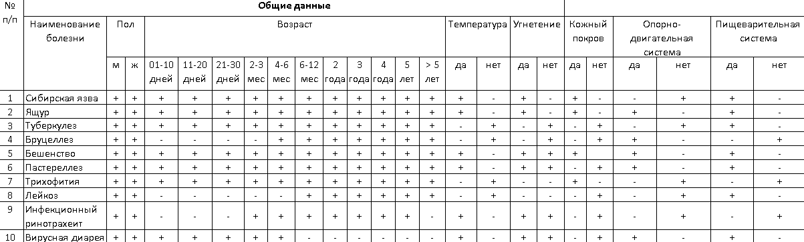

Рисунок 21 – Информация по инфекционным болезням КРС

Объектно-ориентированный анализ – это методология, при которой требования к системе воспринимаются с точки зрения классов и объектов, выявленных в предметной области [71].
Его основной принцип состоит в том, чтобы абстрагироваться от определенного типа объекта и извлекать его общие характеристики, чтобы сформировать класс этого типа объекта. В соответствии с данным диссертационным исследованием конкретные примеры таковы:

Болезнь = «сибирская язва»;
Количество фенотипов = 3;
Фенотип = {наиболее острая форма сибирской язвы; острая форма сибирской язвы; подострая форма сибирской язвы};
Название фенотипа {острая форма сибирской язвы};
Общие сведения «Общие сведения об острой сибирской язве»;
{
Возраст начала заболевания = «все телята и взрослые особи родились»;
Сезон наступления = «по большей части летом и осенью»;
Способ кормления = «выпас»;
Пастбищная среда = «влажные низинные земли»;
}
Симптомы = «острые симптомы сибирской язвы»
{
Температура тела = «повышена»;
Агрессивное поведение;
Учащенное дыхание;
Аппетит = «уменьшен или его нет»;
}

Коровы разного возраста страдают от разных типов заболеваний и проявлений болезней. Разделение знаний на разные структурные уровни в зависимости от возраста помогает сузить пространство поиска в процессе диагностики заболеваний и повысить эффективность работы системы.
Важная проблема, возникающая при разработке экспертной системы диагностики болезней животных, заключается в проблематике взаимодействия с пользователем. При нормальных обстоятельствах существует два аспекта получения информации для диагностики болезней животных. Первый — это общая информация о животных, а другой – симптомы болезни. Первый аспект информации относительно невелик, и его можно дополнить, просто выполнив несколько запросов в системе. Второй аспект заключается в том, что он в любом случае не может проявляться в форме определенных вопросов, потому что в общем процессе диагностики болезни количество симптомов очень велико. С учетом вышеупомянутых проблем приведено всестороннее исследование и анализ симптомов болезней молочных коров - классификация всех симптомов, таким образом, чтобы сформировать иерархическую взаимосвязь между симптомами. Классификация симптомов представлена ​​на рисунке 22.

Рисунок 22 - Классификация знаний по симптомам

Симптомы имеют определенную упорядоченность, так что, когда система общается с пользователями, способ коммуникации является относительно простым и соответствует характеристикам диагностики болезни. Конкретный процесс коммуникации выглядит следующим образом: в соответствии с общей информацией, введенной пользователем, система делает вывод о возрасте коровы, затем система показывает симптомы первого уровня, а затем отображает симптомы второго уровня. Этот метод коммуникации имеет некоторые преимущества. После классификации симптомов масштаб проблемы значительно сокращается, особенно для систем с множеством симптомов и огромной базой знаний, это является очень важным практическим значением, поскольку ускоряет работу системы и делает процесс работы пользователя упрощенным.
Библиотека фактов включает содержимое двух составляющих: библиотеки симптомов и библиотеки диагноза (болезни). Что касается базы данных фактов, согласно классификации симптомов, она состоит из двух баз данных, одна из которых является базой данных симптомов первого уровня; другая - базой данных симптомов второго уровня.
При проектировании структуры библиотеки, поскольку составляющие имеют определенную взаимосвязь, реляционная база выполняет функции управления. Чтобы упростить управление и обслуживание библиотеки, единообразно пронумеровали все симптомы первого и второго уровня и заменили исходный текст определенными обозначениями. Такой дизайн также ведет за собой увеличение объема буферного пространства, необходимого для работы системы. К примеру: поражение кожи (S01), взъерошенность шерсти (S02), дерматиты (S03), узелковая сыпь, бугорки (S04), папулы (S05), везикулы (S06), пустулы (S07), струпья (S08), чешуйчатость (S09), расчесы (S10), темно-красные пятна на коже (S11) и т. д [72].

Наименование болезни Симптомы |  |  | Коды симптома | Бруцеллёз | Бешенство | Пастереллез
Общие данные | Пол | м | M | + | + | +
Общие данные | Пол | ж | F | + | + | +
Общие данные | Возраст, дней | от | AMIN | 120 | 0 | 0
Общие данные | Возраст, дней | до | AMAX | 10000 | 10000 | 10000
Общие данные | Температура |  | C01 | - | 0.01 | 0.02
Общие данные | Угнетение |  | C02 | - | 0.08 | 0.01
Кожный покров | Поражение кожи |  | S01 | - | 0.08 | -
Кожный покров | Чешуйчатость |  | S09 | - | 0.08 | -
Кожный покров | Темно-красные пятна на коже |  | S11 | 0.08 | 0.02 | -
Опорно-двигательная система | Поражение конечностей |  | M01 | 0.08 | - | -
Опорно-двигательная система | Артриты |  | M02 | 0.08 | 0.01 | -
Опорно-двигательная система | Бурситы |  | M03 | 0.08 | 0.02 | -
Опорно-двигательная система | Хромота |  | M04 | 0.01 | - | -
Опорно-двигательная система | Гнойные выделения |  | M06 | 0.01 | - | -
Опорно-двигательная система | Отек в области крупа, поясницы, шеи, груди, нижней челюсти |  | M08 | 0.01 | - | -
Опорно-двигательная система | Отек суставов |  | M09 | 0.01 | - | 0.01
Опорно-двигательная система | Деформация суставов |  | M10 | - | 0.01 | 0.02
Пищеварительная система | Отсутствие аппетита |  | F01 | - | 0.01 | 0.02
Пищеварительная система | Отсутствие жвачки |  | F02 | - | 0.08 | 0.02
Пищеварительная система | Слюнотечение |  | F03 | - | 0.06 | -
Пищеварительная система | Стоматит |  | F04 | - | - | 0.02
Пищеварительная система | Кровоизлияния на слизистой оболочке ротовой полости |  | F05 | - | 0.06 | -
Пищеварительная система | Тимпания желудка |  | F09 | - | 0.01 | 0.01
Пищеварительная система | Атония желудка |  | F10 | - | - | 0.01
Пищеварительная система | Понос |  | F12 | - | 0.01 | 0.01
Пищеварительная система | Запор |  | F13 | - | - | 0.02
Пищеварительная система | Фекалий с примесью крови, слизи, пузырьков газа |  | F14 | - | - | 0.06
Дыхательная система | Поражение дыхательной системы |  | B01 | - | - | 0.06
Дыхательная система | Учащенный пульс |  | B02 | - | - | 0.06
Дыхательная система | Одышка |  | B03 | - | - | 0.05
Дыхательная система | Выделения из носовой полости |  | B04 | - | - | 0.02
Дыхательная система | Поражение носовой полости и зеркальца (кровоизлияния, раны и т.п.) |  | B05 | - | - | 0.06
Дыхательная система | Кашель |  | B06 | - | - | 0.06
Дыхательная система | Хрипы в легких |  | B07 | - | - | 0.06
Дыхательная система | Воспаление в легких |  | B08 | - | - | 0.06
Дыхательная система | Отеки в области гортани, подгрудка, живота |  | B09 | - | 0.08 | 0.02
… …
Общая сумма |  |  |  | 1 | 1 | 1

Рисунок 23 - Группировка симптомов и заболеваний в режиме «Пользователь-Ветеринар»

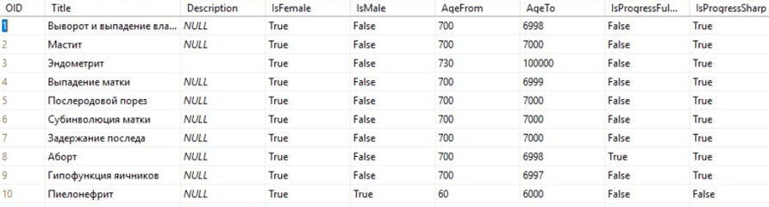

Рисунок 24 - Структура библиотеки фактов

Актуализация информации и ее представление являются важнейшими этапами при создании программного продукта, так как система содержит знания экспертов-ветеринаров. Основная цель — это разработка решений для выявления и определения болезни, а также выбора методов лечения. После анкетирование экспертов введены понятия весовой коэффициент и «симптомокомплекс», данные разделены в базе знаний на два режима работы – «Пользователь-Фермер» и «Пользователь-Ветеринар» (см. рисунок 23). Данные и режим работы «Пользователь-Фермер» имеют более упрощенный вид для пользователей, не обладающих углубленными знаниями в области ветеринарии.
Знания, хранящиеся в базе правил, представляют собой экспертные знания для диагностики заболеваний, которые выражаются в формате продукционных правил «ЕСЛИ…, ТО…». В главе 1.3 упоминается, что сумма значений весового коэффициента w, соответствующих всем симптомам каждого заболевания, равна 100%.
Меры профилактики и лечения для каждого заболевания (или фенотипа) существуют в виде записей в базе данных, так что, когда система диагностирует заболевание, возможен запрос записи с названием болезни в качестве первичного ключа в базе данных. Помимо предоставления мер по профилактике и лечению заболеваний в базе данных о мерах профилактики и лечения, пользователям предоставляется информация об описании болезни, симптомах, диагностике и другую связанную с этим информацию. В процессе диагностики и лечения также предоставляются определенные функции консультации и обучения.

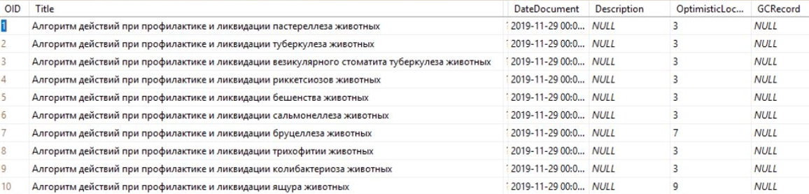

Рисунок 25 - Структура библиотеки мер профилактики и контроля

Изображения могут до определенной степени заменять реальные объекты. Поэтому использование изображений для описания симптомов облегчает пользователям понимание симптомов. С помощью изображений пользователи могут распознать симптомы, показанные на изображениях, или, то, как они описаны в других средствах информации.

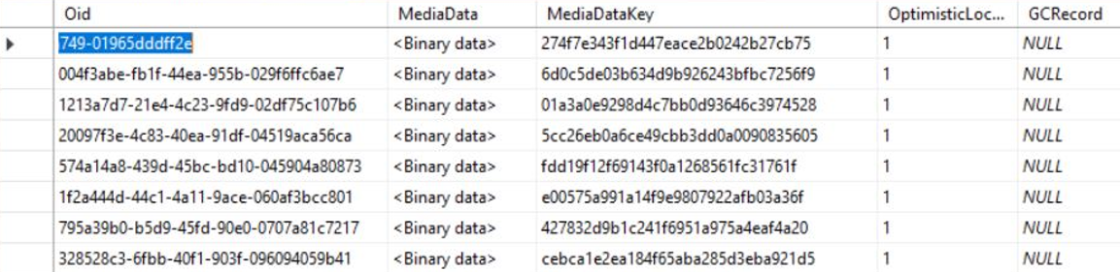

Рисунок 26 - Структура библиотеки изображений

В процессе работы системы нам необходимо отслеживать действия, вводимые пользователями, процессы выводов системы и правила, используемые системой. Динамическая база данных представляет собой динамически генерируемую и удаляемую библиотеку диагностики болезни крупного рогатого скота.
Таким образом, в соответствии с главой 2.1 данного диссертационного исследования, было осуществлено проектирование экспертной системы для решения задач ветеринарии. В соответствии с технологией разработки экспертных систем, были пройдены этапы идентификации, концептуализации и формализации. Подробным образом описаны использующиеся в экспертной системе базы данных и их функциональные возможности. Проделана работа по классификации и группировке данных, полученные результаты будут применены на этапе создания прототипа экспертной системы для решения задач ветеринарии.

2.2 Математическое обеспечение экспертной системы «Планшет ветеринара»
При создании системы, которая содержит знания ветеринарных экспертов, очень важно обновлять и представлять информацию, так как это является ключевым этапом. Главная цель системы - помочь в выявлении и определении болезней животных, а также предоставить методы их лечения. Симптомам присвоен весовой коэффициент (w).
В соответствии с формулами когнитивного моделирования вершины (концепты) рассчитываются и сортируются [73].
К примеру, вирусная диарея имеет следующие симптомы:

C01 (Повышенная температура) w(H, e)=0.01;
M01 (Поражение конечностей) w(H, e)=0.01;
M04 (Хромота) w(H, e)=0.01;
F01 (Отсутствие аппетита) w(H, e)=0.1;
F03 (Слюнотечение) w(H, e)=0.1;
F04 (Стоматит) w(H, e)=0.1;
F06 (Поражение ротовой полости) w(H, e)=0.1;
F07 (Афты, язвы в ротовой полости) w(H, e)=0.08;
F10 (Атония желудка) w(H, e)=0.1;
F11 (Болезненность брюшной стенки) w(H, e)=0.1;
F14 (Фекалий с примесью крови, слизи, пузырьков газа) w(H, e)=0.1;
N01 (Поражение ЦНС) w(H, e)=0.06;
N03 (Угнетение) w(H, e)=0.01;
N08 (Атаксия) w(H, e)=0.01,
где C01 – код симптома, w(H, e) - весовое значение симптома e для заболевания H.
Таким образом можно рассчитать выходное значение концепта вирусной диареи в соответствии с формулой:

$C_{H}\left(t\right)=f\left(C_{H}\left(t-1\right)+\sum_{e=1}^{n}{C_{e}\left(t-1\right)∙w_{He}}\right),$ (11)

где $C_{H}$ - значение конечного диагноза в момент времени t; $C_{e}$(t - 1) представляет значение концепций выполняемых симптомов в момент времени t - 1; $w_{He}$ - вес соединения между $C_{H}$ и наблюдаемым множеством $C_{e}$.
Для рассмотренного выше примера, при n=14 значение функции представляется как:

Рисунок 27 - Значение выходной функции

Вместе с тем, в связи с тем, что для заболевания H может быть определено несколько симптомокомплексов e с различными весами w, в расчёт берётся симптомокомплекс с наибольшим весовым коэффициентом, т. е.:

${где, k}_{max}∈k\left(H\right),$e(k) $∈$ $e_{k},и w\left(H,k\right)-максимально$, (12)
$то есть, w\left(H,k\right)≥w\left(H, k_{j}\right)для ∀k_{j}∈k(H)$,

где: K(H) – симптомокомплексы заболевания H;
e(k) – симптомы симптомокомплекса k;
w(H,k) – весовой коэффициент k, для заболевания H.
Для вирусной диареи симптомокомплекс с наибольшим весовым коэффициентом k_{max}, включающий F01, F03, F04, F06, F07, то есть e(k_{max})=5.
В сумме для заболевания «вирусная диарея» k_{max} дает w (H, k_{max}) =0.65.
Учитывая выше сказанное количество симптомов, не входящих в симптомокомплекс будет вычисляться как разница e_{x}=e_{k} - e(k_{max}), то есть для вирусной диареи e_{x}=9. Таким образом легко посчитать w (H, e_{x})=0.52.
Итоговая сумма весов R для наблюдаемых симптомов e_{k} и симптомокомплексов e(k_{max}) для заболевания H рассчитывается по формуле:

${ w}_{r}\left(H,e\right)=w\left(H,k_{max}\right)+w(H,e_{k})$ (13)

Для вирусной диареи итоговая сумма весов R для наблюдаемой группы симптомов e(F11, F14) и симптомокомплексов e(k_{max}), при одновременном исполнении всех сразу, будет являться $w_{r}\left(H,e\right)=$ 0.85.
После расчёта итоговых сумм полученные данные сортируются в порядке убывания.
Таким образом, введение весового коэффициента является неотъемлемой частью разработки экспертной системы и упрощает процессы постановки диагноза и работы системы в целом.
При работе с нечеткими данными система придерживается того же принципа, описанного ранее, так как априори рассчитан ввод нечетких множеств. Используется нелинейная функция f,
ограничивающая результат в диапазоне [0, 1]. В соответствии с формулой:

${\tilde{x}}_{i}(t)=f\left(\sum_{j=1}^{n}{{\tilde{x}}_{j}\left(t-1\right)∙w_{ij}}+{\tilde{x}}_{i}(t-1) \right),$ $i≠j$ (14)

где ${\tilde{x}}_{i}(t)$ – нечеткое значение концепции C_{i} в момент времени t; ${\tilde{x}}_{j}\left(t-1\right)$ представляет нечеткое значение концепции C_{j} в момент времени t - 1; w_{ji} - вес соединения между C_{j} и C_{i}; f – сигмовидная функция.
Получение результирующего нечеткого значения при этом
осуществляется на основе принципа нечеткого обобщения Л. Заде.
Одной из задач, решаемых в ходе работы, является создание программного обеспечения, способного предсказывать производительность сельскохозяйственных животных. Для этого используется система smaXtec, которая позволяет в режиме реального времени получать данные о показателях, таких как pH, температура тела животного и уровень его активности. Болюс вводится в рубец животного и передает данные, измеряя температуру и активность с 10-минутными интервалами. Использовались данные стада крупного рогатого скота симментальской породы за период с 2019 по 2020 гг. Они включают около 30 тысяч подпунктов данных по всем животным, что позволяет задокументировать историю ранее успешно проведенных осеменений молочных коров и расчет ожидаемой лактации [78].
В соответствии поставленными задачами, были выбраны такие показатели как:
- Температура животного
- Средняя температура животного
- Уровень активности
- Показание температура без приема воды
- Количество удоя

Таблица 7 - Данные по каждому животному
Идентифи-катор животного | Дата | Темпера-тура тела (°C) | Нормаль-ная темпера-тура тела (°C) | Индекс активности | Темпера-тура тела без пот-ребления воды (°C) | Объ-ем удоя (кг)
DE0667033081 | 18 окт. 2019 | 39 | 40.0 | 13.223118 | 39 | 6.35
DE0667033081 | 18 окт. 2019 | 39 | 40.0 | 13.223118 | 39 | 10.34
DE0667033081 | 19 окт. 2019 | 39 | 40.0 | 14.251181 | 39 | 6.45
DE0667033081 | 19 окт. 2019 | 39 | 40.0 | 14.251181 | 39 | 0.00
DE0667033081 | 19 окт. 2019 | 39 | 40.0 | 14.251181 | 39 | 10.49
... | ... | ... | ... | ... | ... | ...
DE0953378924 | 21 дек. 2019 | 38 | 40.0 | 10.522472 | 39 | 0.00
DE0953378924 | 21 дек. 2019 | 38 | 40.0 | 10.522472 | 39 | 4.99
DE0953378924 | 23 дек. 2019 | 38 | 40.0 | 14.486500 | 39 | 5.14
DE0953378924 | 23 дек. 2019 | 38 | 40.0 | 14.486500 | 39 | 0.00
DE0953378924 | 23 дек. 2019 | 38 | 40.0 | 14.486500 | 39 | 4.77

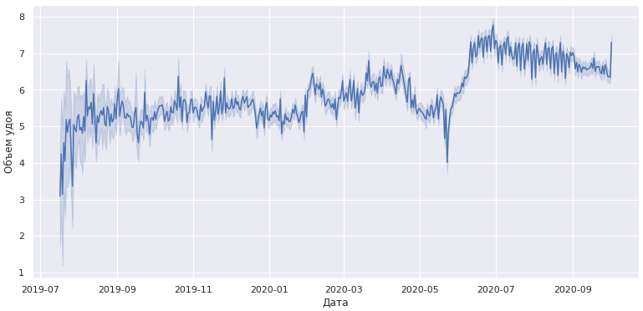
Рисунок 28 - Распределение объема удоя по дням

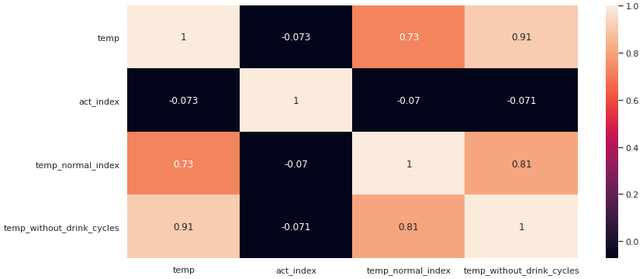

Рисунок 29 - Матрица корреляций, полученных данных

Для получения информации из системы smaXtec была создана специальная библиотека на языке Python, которая использует технологию REST API для извлечения данных.
Согласно графику (рисунок 28), показана зависимость объема удоя от соответствующей даты.
На рисунке 28 представлена блок-схема общей архитектуре функций прогнозирования продуктивности молочных коров.
После анализа тепловой карты корреляций, которая показывает взаимосвязь между различными параметрами, можно сделать вывод, что не существует статистически значимой связи между вышеупомянутыми параметрами. Это означает, что изменения значений одного или нескольких этих параметров не вызывают систематических изменений в других.

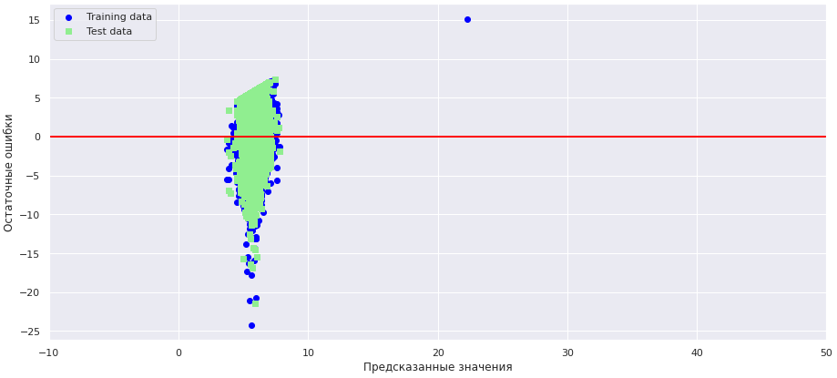

Рисунок 30 - Регрессионный анализ

Из полученных результатов и выводов становится ясно, что для анализа возможных зависимостей между изначальными параметрами и прогнозирования объема удоя необходимо использовать простую линейную регрессию. Однако, визуализация ошибок, полученных в результате применения этой модели, показала, что данные не имеют нормального распределения и не имеют постоянной вариации вокруг линии регрессии. В связи с этим, прогнозирование молочной продуктивности животных на основе температуры тела, нормальной температуры тела, температуры тела без питьевого цикла, индекса движения и объема удоя невозможно.
Можно сделать вывод, что между вышеупомянутыми данными, полученными из системы smaXtec и их молочной продуктивностью не обнаружена статистически значимая зависимость. Следовательно, использование этих параметров для прогнозирования объема удоя животных нецелесообразно.

Выводы по второй главе
Во второй главе данного диссертационного исследования описана технология разработки экспертных систем. Подробным образом определены причины создания экспертной системы для решения задач ветеринарии, выявлены основные характеристики, определены основные ресурсы разработки технического задания. Система организована с помощью объектно-ориентированного анализа с использованием весовых коэффициентов симптомов и симптомокомплексов. Введение весового коэффициента является неотъемлемой частью разработки экспертной системы для решения задач ветеринарии и упрощает процессы постановки диагноза и работы системы в целом, что продемонстрировано с помощью математического обеспечения. Принятие решений основано на продукционных правилах с использованием с использованием метода поддержки правил работы с четкими и нечеткими данными. Как одна из задач данного диссертационного исследования разработана функция программного обеспечения для прогнозирования продуктивности сельскохозяйственных животных на основе систем мониторинга крупного рогатого скота

3 РАЗРАБОТКА ЭКСПЕРТНОЙ СИСТЕМЫ ДЛЯ РЕШЕНИЯ ЗАДАЧ ВЕТЕРИНАРИИ

3.1 Реализация экспертной системы для решения задач ветеринарии
Выполнение. На этом этапе осуществляется разработка экспертной системы в форме прототипа, который затем тестируется и опытно эксплуатируется.
С использованием метода разработки структурированных систем была разработана архитектура экспертной системы. Эта архитектура включает в себя несколько компонентов, таких как база знаний, подсистема получения знаний, подсистема принятия решений, подсистема администрирования и пользовательский интерфейс. Вышеуказанные компоненты взаимодействуют друг с другом для обеспечения более эффективного функционирования экспертной системы (Рисунок 30).

Рисунок 31 - Структура системы диагностики заболеваний коров

Архитектура системы представляет собой N-уровневую веб-архитектуру (см. Рисунок 32), состоящую из:
- база знаний и подсистема получения знаний;
- блок администрирования системы и соответствующий интерфейс для работы администратора;
- ядро системы;
- подсистема диагностики заболеваний.
Для понимания работы пользовательского интерфейса экспертной системы используется диаграмма принятия решений. В свою очередь, диаграмма вариантов использования системы диагностики заболеваний у коров, состоит из 5 различных блоков, что изображено на рисунке 33.

Рисунок 32-Основные сценарии использования экспертной системы

Изображение на рисунке 32 демонстрирует, что система определит диагноз на основе введенных симптомов, и предложит описание, методы лечения и профилактики данного заболевания. После выбора метода лечения пользователь сможет ознакомиться с описанием используемых препаратов. [28].
Разрабатываемый продукт имеет уникальную возможность работы без доступа к Интернету, что является крайне важным фактором в условиях низкоскоростного интернета на ферме. Информационная система «Планшет ветеринара» представляет собой web-приложение, содержащее подробную информацию о животных хозяйства. На рисунке 32 изображена структура системы, включающей в себя несколько компонентов, таких как база данных MS SQL Server, Web-сервис WCF/REST и web-интерфейс XAF/ASP.NET/MVC, которые взаимодействуют друг с другом. Система предназначена для облегчения работы сотрудников фермы и обеспечивает им удобный доступ к необходимым данным и функциям.
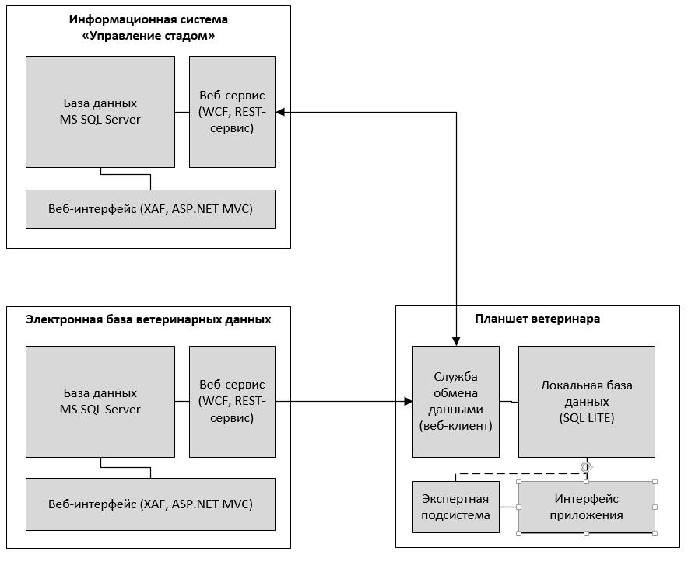
Рисунок 33 - Компоненты системы и их взаимодействие

Создана система, которая состоит из клиентской веб-службы, локальной базы данных на устройстве, экспертной подсистемы и интерфейса пользователя. Платформа Аndroid используется для реализации этой системы. Есть возможность работать в офлайн-режиме благодаря наличию базы данных для хранения информации. Пользовательский интерфейс приложения позволяет осуществлять просмотр информации из базы данных о состоянии здоровья животных, получать данные из системы "Управление стадом" и регистрировать ветеринарные события. Кроме того, приложение обеспечивает передачу полученных данных в систему "Планшет ветеринара". База данных ветеринарных данных используется для централизованного ввода и хранения информации о заболеваниях, ветеринарных препаратах, объектах ветеринарно-санитарного назначения и другой справочной информации, необходимой для работы мобильного приложения «Планшет ветеринара». [80, 81].
Для интеграции систем «Планшет ветеринара» и «Электронная база ветеринарных данных» используется REST API веб-сервис. Обе системы используют одинаковый стек технологий, включающий MS SQL Server 2017 Standard Edition в качестве СУБД и .NET Framework 4.6.2 в качестве платформы. Разработка приложений осуществляется с помощью DevExpress XAF, а веб-сервисы создаются на базе ASP.NET MVC. Entity Framework 6.0 используется для доступа к данным, позволяя работать с объектами как через LINQ to Entities, так и с помощью Entity SQL. Для программирования и разметки используются языки C#, html, JavaScript, json, SQL, XML и xafml.
При разработке использовались следующие программы:
- Visual Studio 2017 Community Edition;
- SQL Server Management Studio (SSMS);
- POSTMAN – https://www.postman.com/;
- GitHub Desktop – https://desktop.github.com/.
Как показано на рисунке 30 «Планшет ветеринара» принимает от «Управление стадом» списки животных хозяйств, их паспортные данные и историю зоотехнических и ветеринарных событий по каждому животному. Обратно же отправляет сведения по ветеринарным действиям, проводимым с животными (вакцинация, взятие крови, лечение и т. д.). Таким же образом, происходит обновление локальной базы ветеринарных данных, которые синхронизируются и переносятся в другие базы. Вместе с тем, согласно техническому заданию, требовалось разработать сервис взаимодействия с системой удаленного мониторинга «Smaxtec», предназначенного для удалённого мониторинга состояния животных в хозяйстве, за счёт применяемых болюсов. Это разработка австрийской компании Smaxtec, с которой проведена интеграция для получения значимых сообщений о состоянии животных и сведений о температуре и подвижности животных.

Рисунок 34 - Архитектура систем «Планшет ветеринара» и «Управление стадом», их взаимодействие

Рисунок 35 - Сценарии использования блока «Электронная база данных»

Согласно рисунку 35, после авторизации для ветеринарного врача имеется доступ к расширенному функционалу, необходимый в повседневной деятельности, как для оперативного принятия мер по болезням, так и по плановым мероприятиям, к примеру вакцинация или взятие крови.
Вывод: при разработке модуля для организации мероприятий по профилактике и ликвидации КРС, важную роль занимает метод предоставления базы знаний и обратная связь с конечными пользователями для своевременной актуализации данных.
Структура решения системы «Электронная база данных» определяется стандартной структурой решения XAF (eXpress Application Framework).

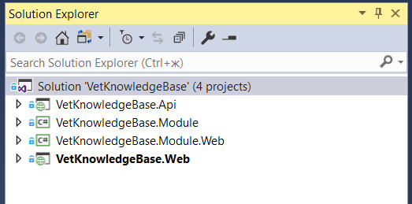

Рисунок 36 - Стандартная структура решения XAF (eXpress Application Framework)

Для центральной базы данных и ее локальной версии на устройстве пользователя используется реляционная база данных (MS SQL Server 2019 и SQLite).
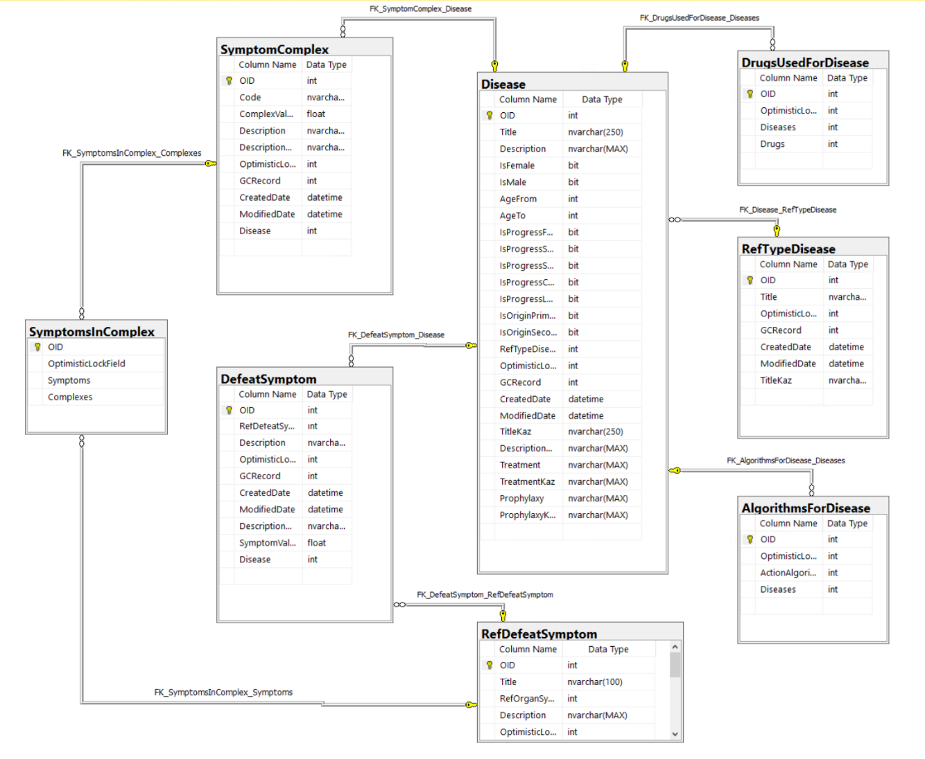

Рисунок 37 - Структура базы данных



Рисунок 38 - Пример разработки реестра алгоритмов действий по инфекционным заболеваниям крупного рогатого скота

Для удобства ввода и использования информации, собранной в разработанном программном обеспечении, данные о ветеринарных препаратах собраны в табличной форме.
Для ветеринарных специалистов разработаны единые показатели, которые формируют необходимую информацию: «торговое (эксклюзивное) наименование лекарственного средства, общепринятое наименование, вид выпуска, назначение, производитель (наименование юридического лица, наименование страны происхождения), качественный состав действующих веществ, противопоказания». побочные эффекты, срок годности, условия хранения, доза, количество в упаковке »и отдельной строкой, по какой болезни применяется данный препарат.



Рисунок 39а - Реклассификация препарата по записи



Рисунок 39b - Группировка по типу заболевания

Кроме того, на данном этапе часть функций центральной системы программного продукта была разработана на основе имеющихся данных. Разработанная система обеспечивает ввод и хранение данных о ветеринарных препаратах (рисунок 40).

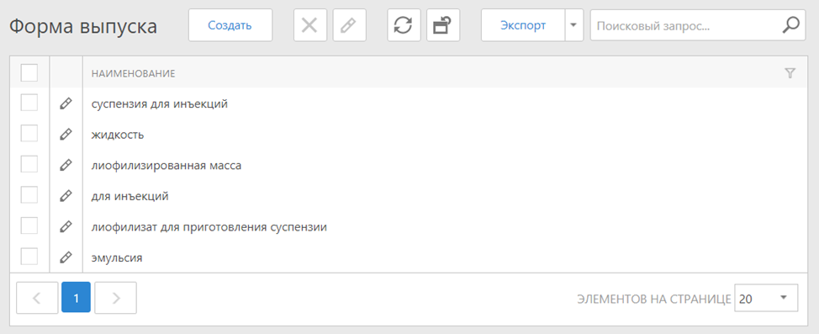

Рисунок 40c - Группировка препаратов по функциональности

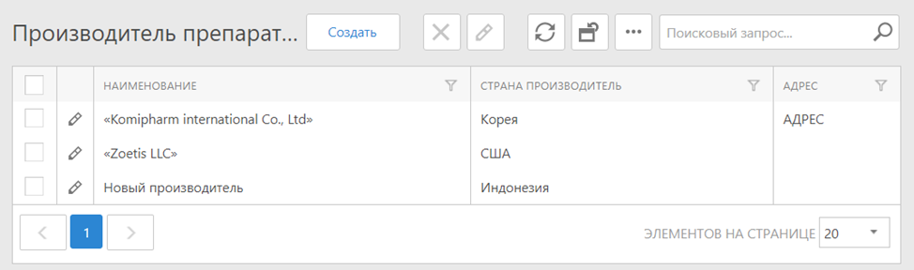

Рисунок 40g – Группировка препаратов по производителям

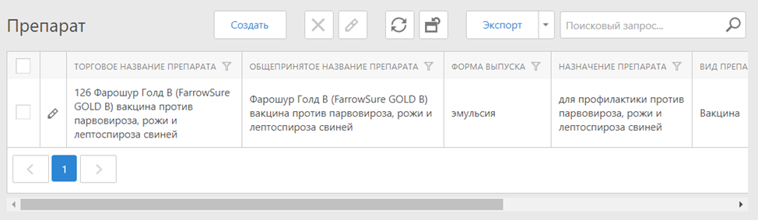

Рисунок 41 - Пример создания реестра ветеринарных препаратов

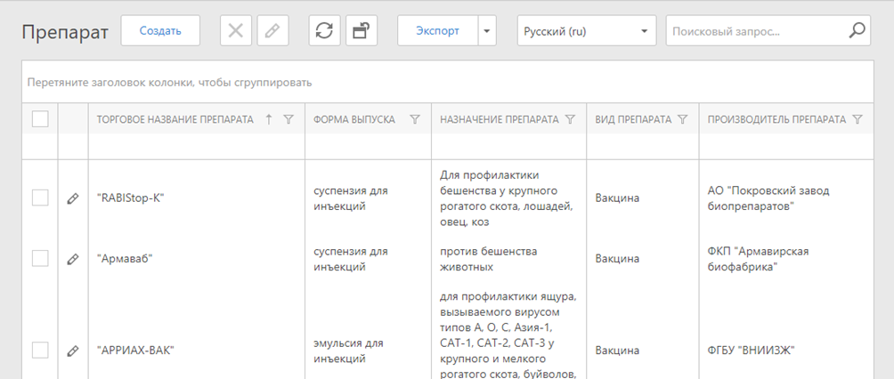

Рисунок 41 (продолжение) - Пример создания реестра ветеринарных препаратов

Для ветеринарных специалистов разработаны единые показатели, которые формируют необходимую информацию: «торговое (эксклюзивное) наименование лекарственного средства, общепринятое наименование, вид выпуска, назначение, производитель (наименование юридического лица, наименование страны происхождения), качественный состав действующих веществ, противопоказания, побочные эффекты, срок годности, условия хранения, доза, количество в упаковке.

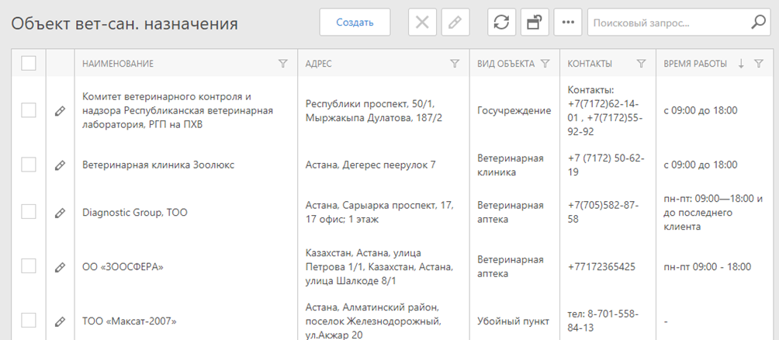

Рисунок 43- Образец реестра ветеринарно-санитарных учреждений

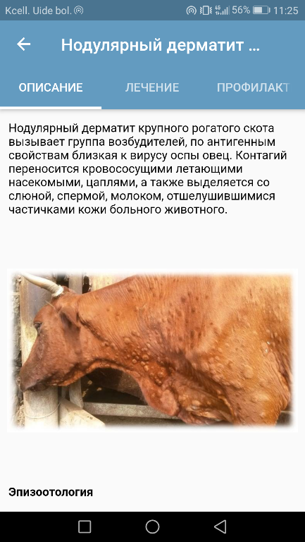

Рисунок 44 - Интерфейс системы «Планшет ветеринара» (объекты ветеринарного назначения)

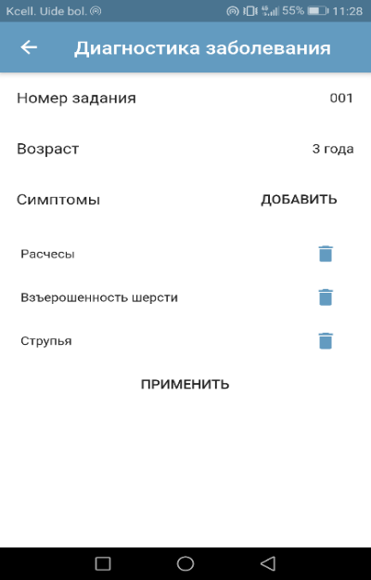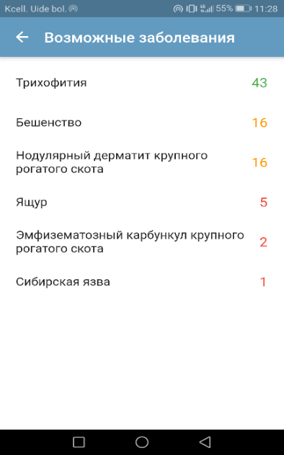

Рисунок 45 – Интерфейс системы «Планшет ветеринара» (постановка диагноза)

Тестирование – перед тем, как система будет введена в эксплуатацию, заказчик проводит ее тестирование и сертификацию, чтобы убедиться, что она готова решать поставленные задачи в качестве экспертной системы. Результаты работы системы получают юридический статус, описанный в Приложении Б, в соответствии с этапом проектирования, описанным в главе 2.4 данного исследования.
Была создана экспертная система "Планшет ветеринара", которая способна определять более 100 видов заболеваний животных и содержит информацию о профилактике и лечении наиболее распространенных заразных болезней КРС. Система содержит обширную базу данных, в которую включены сведения о возрасте, породе, симптомах, фотографиях и других важных аспектах диагностики животных. База данных также содержит информацию о 251 ветеринарном препарате, включая препараты для лечения хирургических и акушерских заболеваний, вакцины и сыворотки для профилактики инфекционных заболеваний, препараты против паразитов и информацию об объектах ветеринарной медицины.

3.2 Оценка достоверности результатов диагностики программного обеспечения для решения задач ветеринарии
Экспертная система для решения задач ветеринарии — это эффективное программное обеспечение, которое может предоставить точную диагностику вероятности заболевания крупного рогатого скота и способов его лечения. С помощью приложения, разработанного на Android платформе, фермеры могут напрямую воздействовать с сервером баз данных заболеваний для точной диагностики, как в онлайн, так и в офлайн режиме [82-85].
Таким образом, необходимо сделать выводы о целесообразности использования данного продукта в хозяйстве [86]. В следствии было проведено тестирование по принятию решений правильного диагноза с использованием «Планшета ветеринара» и без него.
Оценка производилась путем проверки удобства использования пользовательского интерфейса и эффективности работы системы. Для проверки достоверности диагнозов были задействованы две группы студентов-ветеринаров старших курсов КАТУ им. С. Сейфуллина. Перед тестированием были предоставлены тестовые задания, требующие правильного постановления диагноза. Первая группа студентов полагалась на свои знания и опыт, вторая же группа использовала для работы систему «Планшет-ветеринара».
Были представлены 16 ситуационных задач и проведено тестирование, в котором участвовали две группы по 35 студентов-ветеринаров. Результаты тестирования отражены на рисунке 1 и показывают процент правильных ответов, полученных студентами без использования «Планшета-ветеринара». Студенты, имеющие средний уровень знаний, полагались только на свой опыт и знания, без использования технических средств. По результатам расчетов и анализа данных, выяснилось, что процент правильных ответов составил 42,28%. Сравнительно, этот уровень знаний может быть сопоставлен со знаниями фермера-ветеринара на производстве.

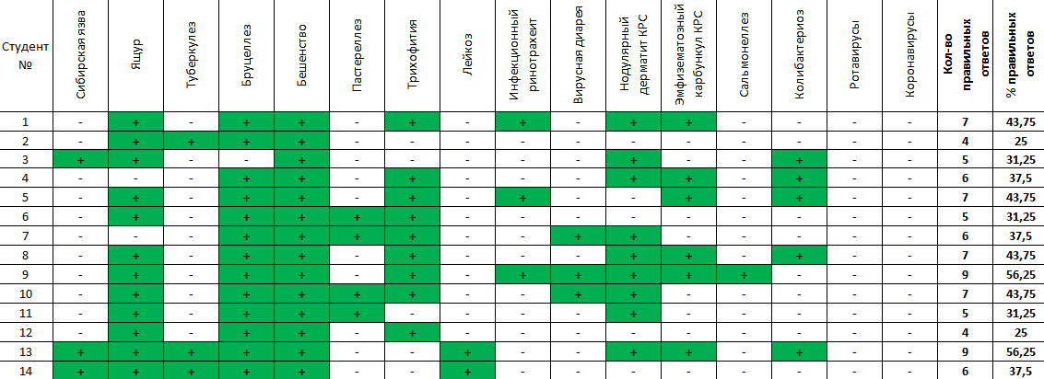

Рисунок 46 - Информационная анкета студентов-ветеринаров

На рисунке 46 можно увидеть зеленую отметку, которая указывает на правильный ответ студента на соответствующий вопрос. В конце таблицы представлена информация о количестве правильно решенных задач и их доле от общего числа заданий. Вторая группа студентов использовала "Планшет ветеринара" для решения тех же заданий, что и первая группа. Результаты анализа показали, что процент правильных ответов с использованием "Планшета ветеринара" составил 90%, тогда как процент правильных ответов у первой группы, которая полагалась только на свой опыт и знания, был равен 42,28%.

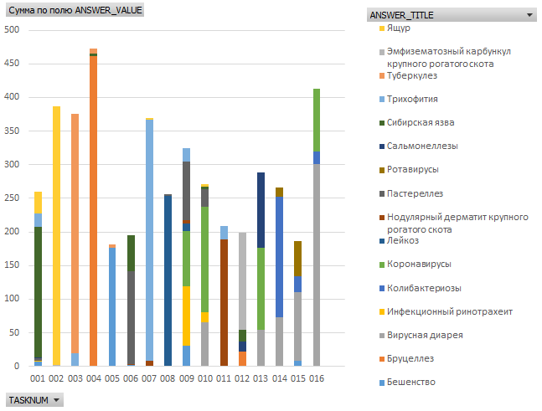

Рисунок 47 - Диаграмма представления качества правильных ответов

На диаграмме на рисунке 47 представлены результаты ответов студентов на задания, связанные с постановкой диагноза. Большинство студентов правильно определяли диагноз, что отображено различными цветами на диаграмме в зависимости от конкретного заболевания.
Кроме того, проведен анализ наиболее часто выбираемых симптомов при использовании планшета. Было изучено количество выбранных симптомов и их типы, чтобы узнать, какие симптомы студенты считали наиболее информативными при постановке диагноза.

Рисунок 48 - Распределение симптомов при использовании
«Планшета ветеринара»

В соответствии с рисунком 48, наиболее частыми симптомами в результате тестирования являлись: температура, стоматит, слюнотечение, хромота. Остальные симптомы проявлялись в меньшей степени [87].
После анализа всех данных, были сделаны выводы о вероятности правильной постановки диагноза с использованием приложения и без него. Эта информация представлена в Таблице 9.

Таблица 9 - Характеристика изменений в диагностике заболевания при использовании планшета, в сравнении с диагностикой без планшета

Номер задания | Наименование заболевания | Описание различий в постановке диагнозов при использовании и без использования планшета.
1 | 2 | 3
1 | Сибирская язва | с 20% до 69% (в 3,43 раза)
2 | Ящур | с 70% до 93% (в 1,33 раза).
3 | Туберкулез | с 12% до 89% (в 7,41 раза)
4 | Бруцеллез | с 82% до 81%
5 | Бешенство | со 100% до 92%
6 | Пастереллез | с 44% до 54% (в 1,23 раза)
7 | Трихофития | с 68% до 74%
8 | Лейкоз | с 10% до 86% (в 8,64 раза)
9 | Инфекционный ринотрахеит | с 54% до 44%
10 | Вирусная диарея | с 20% до 22%
11 | Нодулярный дерматит КРС | с 80% до 90% (в 1,13 раза).
12 | Эмфизематозный карбункул КРС | с 58% до 67% (в 1,15 раза).
13 | Сальмонеллез | с 40% до 35%.
14 | Колибактериоз | с 38% до 58% (в 1,52 раза)
15 | Ротавирусы | с 8% до 25% (в 3,13 раза).
16 | Коронавирусы | Использование планшета привело к правильной постановке диагноза в 25% случаев, в то время как без использования планшета ни один из испытуемых не смог поставить верный диагноз.

В таблице 9 представлена информация о том, как изменилась точность диагностики заболевания при использовании планшета по сравнению с диагностированием без его использования. Был проанализирован эффект каждого симптома и симптокомплекса на изменение правильных ответов. Также в таблице 10 содержится информация о среднем времени, затраченном на ответ на каждый вопрос в задании.

Таблица 10 - Характеристика времени диагностики заболеваний с применением планшета ветеринара

 | Время на постановку ошибочного диагноза (секунд) |  |  | Время на постановку верного диагноза (секунд)
Назва-ния строк | Мин. | Сред. | Макс. | Мин. | Сред. | Макс.
001 | 72 | 255 | 938 | 82 | 213 | 375
002 | - | - | - | 62 | 125 | 284
003 | 181 | 181 | 181 | 65 | 113 | 201
004 | 123 | 301 | 478 | 61 | 165 | 540
005 | - | - | - | 64 | 163 | 771
006 | 95 | 185 | 700 | 61 | 142 | 294
007 | 111 | 201 | 338 | 62 | 148 | 539
008 | 89 | 137 | 185 | 64 | 162 | 622
009 | 86 | 246 | 937 | 94 | 255 | 584
010 | 71 | 207 | 456 | 78 | 160 | 346
011 | 83 | 110 | 136 | 60 | 132 | 276
012 | 111 | 157 | 205 | 62 | 244 | 1255
013 | 70 | 227 | 900 | 75 | 112 | 198
014 | 60 | 93 | 146 | 74 | 142 | 313
015 | 63 | 159 | 632 | 64 | 129 | 243
016 | 77 | 123 | 319 | 99 | 131 | 185
Всего: | 92 | 184 | 468 | 70 | 158 | 439

Данные таблицы 11 показывают, что среднее время, затрачиваемое на диагностику заболеваний по известным симптомам, составляет от 2 до 5 минут. Не было обнаружено никакой связи между качеством диагностики и временем, затраченным на прохождение тестов. Исследование показало, что использование планшета ветеринара улучшает правильность постановки диагноза для заболеваний, таких как лейкоз, туберкулез, сибирская язва и рота вирусные инфекции. В 12 из 16 тестовых вопросов было замечено улучшение правильности диагностики при помощи планшета. Особенно заметно улучшение в диагностике рота вирусных инфекций - программа на планшете позволила правильно поставить диагноз в 25% случаев, в то время как без использования планшета ни один из испытуемых не ответил правильно.
Обобщая результаты, можно заключить, что разработанное ПО значительно повысило эффективность постановки диагнозов ветеринарам, улучшив процент правильных ответов с 42% до 90%. Подробный анализ ответов участников тестирования показал, что использование экспертной системы позволяет быстро и достоверно диагностировать заболевания на основе выявленных начальных симптомов. При этом была оценена удобность пользовательского интерфейса и проведено обучение ветеринаров по использованию приложения. Созданный продукт был успешно установлен на мобильные устройства ветеринаров и получены положительные отзывы от пользователей. Подробности внедрения программного продукта и его результаты можно увидеть в таблице 11 и приложении В [88].

Таблица 11 - Выводы по внедрению программного продукта

№ | Примечания
1 | Это небольшое новое хозяйство, которое управляется несколькими людьми и использует систему AfiMilk для учета и управления своим поголовьем, включая доильное оборудование. В процессе внедрения проекта была добавлена система Smaxtec, которая эффективно помогает определять половую охоту и обеспечивает полную сменяемость маточного поголовья. Тем не менее, иногда возникают периоды, когда у хозяйства нет доступа к интернету.
2 | Недавно открытое хозяйство, которое раньше не использовало никакого программного обеспечения для учета КРС. У них есть доступ к интернету. Хозяйство установило систему Smaxtec (болюсы), чтобы удаленно контролировать состояние животных, но из-за периодического отсутствия электроэнергии они не могут полностью использовать программное обеспечение учета КРС. Хотя мобильное приложение "Планшет ветеринара" вызывает интерес, его использование требует актуальных данных, внесенных в программу "Управление стадом". Кроме того, так как животные содержатся на пастбищах, система Smaxtec сообщает о высокой активности животных, что не всегда соответствует действительности.
3 | В хозяйстве с доильным стадом более 600 голов и множеством мясного скота породы "ангус" работают до 50 человек. Для учета КРС используется система DairyPlan, а также внедрены системы удаленного контроля состояния животных Smaxtec и автоматизации кормления FeedNet. Хотя Smaxtec используется преимущественно для отслеживания половой охоты, а не состояния животных в целом. После проведения обучения сотрудникам и руководству хозяйства, предложенное ПО "Управление стадом" вызвало малый интерес, так как уже используемая система DairyPlan вполне соответствует потребностям хозяйства. Однако, мобильное приложение "Планшет ветеринара" вызвало большой интерес, так как позволяет просматривать данные по поголовью хозяйства в офлайн режиме, а также регистрировать ветеринарные операции электронным способом. Хозяйство имеет доступ к Интернету, но нет доступа в операторскую доильного зала, где установлен DairyPlan, чтобы обеспечить безопасность и надежность работы системы. Это создает трудности в синхронизации данных между DairyPlan и ПО "Управление стадом".

№ | Примечания (продолжение таблицы 11)
4 | Хозяйство не обладает своей собственной технической инфраструктурой, включающей компьютерное оборудование и автоматизированные системы учета. Хотя система Smaxtec рассматривалась как наиболее автономная и удобная для использования, ее внедрение было отложено из-за непонимания необходимости такой системы в хозяйстве. Это привело к отсутствию надежного электропитания, неоплачиваемому доступу к сети Интернет и нежеланию использовать мобильное приложение. В таких условиях, другие системы, включая ПО «Управление стадом», не могут быть успешно внедрены в производство.
5 | В хозяйстве проблемы с мобильным интернетом в помещениях автоматизированного доения и операторской, возможно из-за металлических поверхностей. Для учета молочной продуктивности используется система DairyPlan, в которую животные добавляются при достижении определенного возраста, поэтому невозможна интеграция с ПО "Управление стадом". Однако, ПО "Планшет ветеринара" полезно для ветеринаров хозяйства, так как позволяет получить справочную информацию о заболеваниях, объектах ветеринарно-санитарного назначения и диагностики заболеваний по симптомам.
6 | Хозяйство периодически меняло системы учета, но сотрудники устали от постоянных изменений и более комфортно ведут учет в бумажных журналах. Попытки внедрения систем учета Smaxtec, DairyPlan, DairyComp, DairyComp305 и Uniform Agri встречали негативную реакцию у персонала. В свою очередь, разработанное ПО "Управление стадом" и мобильное приложение "Планшет ветеринара" были протестированы и доработаны в соответствии с требованиями сотрудников. Однако, для полноценной работы системы "Управление стадом" требуется внесение актуальных данных в базу, которое на данный момент не может быть выполнено из-за отсутствия персонала, занимающегося этим. Возможно, данные будут перенесены из системы Uniform Agri в будущем. Кроме того, были предложения по автоматизации контроля задач с помощью ПО "Планшет ветеринара".

Для эффективной работы информационных систем на ферме необходимо соблюдать множество условий, включая чёткую идентификацию животных, наличие квалифицированных сотрудников, подключение к Интернету, наличие сетевой инфраструктуры и понимание системы как руководством, так и персоналом. Внедрение системы требует много времени и усилий, а также регламентации внутренних процессов и закрепления ответственности. Введение дополнительных систем, когда уже имеется работающая, затруднительно, так как требуется синхронизация данных и увеличивается нагрузка на сотрудников, отвечающих за учет.
Хозяйства используют всего 4–5 цифр для идентификации животных в своих системах учета, так как эти цифры крупно изображены на ушных бирках или респондерах. Однако, при необходимости интеграции с другими системами, такой подход не работает, так как идентификационные номера не уникальны и могут пересекаться с номерами, используемыми в других системах. Чтобы избежать этой проблемы, необходимо использовать полные национальные или международные уникальные номера животных, такие как KZC10987654321, USA636293, AT8738748028, и вводить их в каждой системе учета, которая используется на ферме. Это позволит избежать коллизий и обеспечить правильную идентификацию животных в межсистемном взаимодействии.
Проблема, связанная с инфраструктурой, заключается в ограниченном доступе к Интернету. Во избежание рисков, связанных с использованием компьютеров вблизи мест, где происходит доение животных, компьютеры не оснащаются доступом к Интернету, что позволяет предотвратить нежелательные действия, такие как злонамеренное использование или заражение вирусами. Кроме того, размещение компьютерной техники вблизи животных или в местах с высокой влажностью, пылью и грязью может повлечь за собой выход компьютеров из строя. Поэтому, при размещении компьютеров в таких условиях необходимо учитывать эти риски и использовать специальное оборудование, предназначенное для эксплуатации в подобных условиях.
Различные хозяйства имеют свои уникальные проблемы и потребности, поэтому для того, чтобы заинтересовать хозяйство в использовании программного обеспечения, необходимо предоставить функционал, который решает наиболее важные проблемы в конкретный момент внедрения. Кроме того, при внедрении программного обеспечения необходимо уменьшить нагрузку на персонал хозяйства, поэтому сбор данных должен осуществляться автоматически и без участия человека. Эти данные должны быть предоставлены ответственным сотрудникам для анализа по мере необходимости.
Хотя в хозяйствах есть люди, которые могут использовать современные технологии учета и анализа, для того чтобы эти технологии стали широко распространенными, необходимо понимание и поддержка со стороны руководства. Однако, наблюдается недостаточное внимание к системам, полученным безвозмездно в рамках проектов, по сравнению с системами, приобретенными за собственные деньги или в кредит. Несмотря на то, что программное обеспечение "Планшет ветеринара" показало свою эффективность на молочных фермах Северного Казахстана, оно не может использоваться в полном объеме своих возможностей по ряду причин, о которых упоминалось выше.

Выводы по третьей главе
В третьей главе данного диссертационного исследования описана реализация программного продукта «Планшет ветеринара», рассмотрены основные функциональные возможности, методика проектирования и использующиеся инструментальные средства разработки программных обеспечений. Выполнено тестирование эффективности использования программного продукта «Планшета ветеринара» и сделаны соответствующие выводы. В результате, подводя итоги, можем сделать вывод о том, что реализованное программное обеспечение позволило, в среднем, улучшить результаты постановки правильного диагноза с 42% до 90%. Как итог реализации, система была внедрена на фермы Северного Казахстана и соответственно сделаны выводы по работе, эффективности работы и нюансами при полноценном использовании программного продукта «Планшет ветеринара».

ЗАКЛЮЧЕНИЕ

Свежая и натуральная молочная продукция является одним из компонентов сбалансированного и качественного питания людей. Источником молочной продукции является крупный рогатый скот. Вследствие этого появляется вопрос о квалифицированном уходе за животными для повышения объемов получаемой молочной продукции. Одним из основных факторов, которые необходимо учитывать при уходе за крупным рогатым скотом является общее состояние и здоровье животных. На молочных фермах Северного Казахстана данными диагностическими операциями занимаются специально обученные врачи-ветеринары. Но существуют отдельные факторы, негативно влияющие на уход за здоровьем животных, одно из которых является то, что специалист в области ветеринарии не всегда существует в штате фермерского хозяйства, либо же находится на удаленном расстоянии, в экспертных центрах городов. Для эффективной диагностики болезней животных на молочных фермах Северного Казахстана требуются специализированные экспертные знания в области ветеринарии, которыми фермеры на месте зачастую не обладают. В связи с этим возникает необходимость в цифровизации и внедрении автоматизированных средств диагностики крупного рогатого скота.
Создан научный проект BR06349515 «Трансферт и адаптация инновационных технологий для оптимизации производственных процессов на молочных фермах Северного Казахстана» в рамках Государственной программы «Цифровой Казахстан». Проект был разработан совместно с центром технологической компетенции в области цифровизации АПК - «Казахский Агротехнический Университет им. С. Сейфуллина». Один из основных приоритетов проекта - создание экспертной системы для диагностики болезней крупного рогатого скота, что является актуальной проблемой в ветеринарии.
В ходе работ по разработке ЭС, осуществлено исследование и анализ состояния проблемы диагностики болезней животных. Выполнен обзор предшествующих зарубежных и отечественных исследований, посвященных решению диагностических проблем, как следствие, выполнен анализ информации по существующим методам разработки экспертных систем и внесены некоторые поправки и предложения для дальнейшей разработки программного продукта. В первую очередь были сформированы основные этапы проектирования и прототипирования программного продукта «Планшет ветеринара».
С использованием информации, полученной из молочных фермерских хозяйств Северного Казахстана, собраны экспертные знания, которые были использованы для построения дальнейшей базы данных экспертной системы в решении задач ветеринарии. Также были учтены все нюансы производственных процессов, непосредственно на фермерских хозяйствах, для более интуитивно понятного интерфейса работы с программным продуктом «Планшет ветеринара».
Одной из основных задач данного исследования являлось построение базы знаний экспертной системы для решения задач ветеринарии. Основываясь на опыте экспертов в области ветеринарии, в том числе экспертов Казахского агротехнического университета им. С. Сейфуллина, был собран материал по фенотипу диагностических операций и, соответственно, методам их лечения. Уникальность созданной базы знаний определяет то, что система адаптирована под условия климата, симптоматику заболеваний и питания крупного рогатого скота в Северном Казахстане.
На этапе формализации, при построении базы знаний экспертной системы для решения задач ветеринарии, использовались продукционные правила вывода информации и, как альтернативный вариант, предложен метод представления экспертных знаний с использованием когнитивных карт. Механизм логического вывода данных, включая нечеткие данные, для анализа и получения новых знаний из базы данных и правил из базы знаний реализован также с использованием продукционных правил.
Как следствие, представлено математическое обеспечение программного продукта «Планшет ветеринара». Подробным образом описаны все математические процессы с использованием продукционных правил и весовых коэффициентов. Создан алгоритм прогнозируемости продуктивности молочных коров с использованием систем мониторинга состояния КРС.
На этапе реализации программного продукта «Планшет ветеринара» создан прототип системы, имеющий клиент-серверную архитектуру с централизованным доступом к данным, расположенным на сервере. ЭС для решения задач ветеринарии дает возможность поддерживать данные о заболеваемости животных в актуальном состоянии, осуществлять оперативный и комплексный анализ состояния животных в регионах Северного Казахстана, проводить диагностические и профилактические операции, формировать стандартную отчетность по результатам анализа наблюдений и визуализацию результатов, полученных значений.
Научная новизна исследования заключается в создании экспертной системы, основанной на современных методах разработки программных обеспечений и в адаптированной под местные условия базы знаний фенотипических свойств болезней крупного рогатого скота. Также, использование продукционных правил и когнитивных карт в процессе создания базы знаний. Выполнены исследования по прогнозирования продуктивности крупного рогатого скота с использованием средств мониторинга, находящихся на молочных фермах Северного Казахстана.
Примененные в работе методы, основанные на использовании продукционных моделей представления знаний с использованием аппарата теории нечеткого композиционного вывода, и представление базы данных в виде таблиц, соответствуют современному уровню вычислительных технологий по качеству и эффективности реализации, что подтверждено публикациями в области исследования.
В результате данного исследования была создана экспертная система для решения задач ветеринарии на молочных фермах Северного Казахстана. Система была протестирована совместно со студентами-ветеринарами Казахского Агротехнического Университета им. С. Сейфуллина, и показала увеличение правильности диагнозов с 42% до 90%. Результаты исследования были представлены на шести международных научных конференциях и отражены в научно-методических указаниях.
В заключении можно сделать вывод, что создание экспертной системы позволило решить проблему диагностики болезней крупного рогатого скота на молочных фермах Северного Казахстана. Результаты исследования могут быть использованы для улучшения состояния здоровья скота и повышения его продуктивности на фермах.

СПИСОК ИСПОЛЬЗОВАННЫХ ИСТОЧНИКОВ

- Постановление Правительства Республики Казахстан. Об утверждении Государственной программы "Цифровой Казахстан: утв. 12 декабря 2017 года, №827. https://adilet.zan.kz/rus/docs/P1700000827. 13.12.2019.
- Постановление Правительства Республики Казахстан. Об утверждении Государственной программы "Цифровой Казахстан (дополнение): утв. 20 декабря 2019, № 949. https://adilet.zan.kz/rus/docs/P1700000827. 14.12.2019.
- Постановление Правительства Республики Казахстан. О присвоении статуса исследовательского университета некоммерческому акционерному обществу "Казахский агротехнический университет имени С. Сейфуллина": утв. 1 сентября 2020 года, № 545. https://adilet.zan.kz/rus/docs/P2000000545. 15.12.2019.
- PurroyVásquez P., AlfonsoAguilar-Lasserre A. Expert system based on a fuzzy logic model for the analysis of the sustainable livestock production dynamic system//Computers and Electronics in Agriculture. - 2019.- Vol.161.-P.104-120.
- Алимжанова Л. Отчет о научно-исследовательской работе "Тренсферт и адаптация инновационных технологий для оптимизации производственных процессов на молочных фермах Северного Казахстана": дис. д. с.-х. н. профессор тех. наук: O.0907. - Нур-Султан:НАО КазАТУ им. С. Сейфуллина, 2020. -21c.
- Hope G., Rosewary H. An Expert Support System for Service Quality Improvement//Proceedings of the Twenty-Seventh Annual Hawaii International Conference on System Science. – Hawaii, 1994.
- Azaab S., Abu Naser S., and Sulisel O. A proposed expert system for selecting exploratory factor analysis procedures// Journal of the college of education. -2000. -4(2). -P.9-26.
- Луценко Е.В. Теоретические основы и технология адаптивного семантического анализа в поддержке принятия решений (на примере универсальной автоматизированной системы распознавания образов "ЭЙДОС-5.1"). - Краснодар: КЮИ МВД РФ, 1996. - 280с.
- Tudor C., Ionut A., Ioan S., Lina B., Reidlinger S., Adel Taweel. Florin Pop Expert system for nutrition care process of older adults // Future Generation Computer Systems. -2018. - №80. - P. 368–383.
- Jabiyeva A., The expert system virtual ophthalmologist // 9th International Conference on Theory and Application of Soft Computing, Computing with Words and Perception, Budapest, Hungary. - 2017. - №80. - P. 24-25.
- Aggarwal L., Goswami P., Sachdeva S. Multi-criterion Intelligent Decision Support system for COVID-19 // Applied Soft Computing Journal. - 2021. - №101.
- Kumar Patra S., Prava Sahu D., Mandal I, An Expert System for Diagnosis of Human Diseases // International Journal of Computer Applications. – 2010.- №13.- Р. 71-73.
- Bhargav R., Jeegar A. Trivedi Review, On Intelligent Law Based Working Systems // IJSTR. - 2019. - № 8, Issue 11. - P. 1979-1981.
- Ugleva E.M., Zmieva K.A., Kuznetsova E. V., Intelligent Power Consumption Management Systems // 2014 International Conference on Environment Systems Science and Engineering. - 2014. - P. 117 – 122.
- Sadeeq R. S., Saracoglu R., A mobile expert system application for solving personal computer problems // Selcuk Technical Online Magazine. -2016.-№15.-P.173-185.
- Кызылбаева Э. Ж., Омарова А. М. Экспертные системы в автотранспортных предприятиях // Наука и техника Казахстана. - 2019. - №4. - С. 109-116.
- Воронков И.Н Повышение безопасности и управления горным производством // Интеграция науки, образования и производства – основа реализации Плана нации. - 2019. - №1. - С. 44-46.
- Постановление Правительства Республики Казахстан: Конкурс Министерства сельского хозяйства Республики Казахстан на проведение научных исследований в рамках программно-целевого финансирования на 2018-2020 годы. https://www.ncste.kz/ru/competition-63?irn=BR06349515. 07.07.2019.
- Long W., Wenxing B. Animal Disease Diagnoses Expert System Based on SVM//12 International Conference on Computer and Computing Technologies in Agriculture III (CCTA). - 2009. - P. 539-545.
- Kusuma A., Rico A., Yeni Nuhricha S. Comparative Analysis of Cow Disease Diagnosis Expert System using Bayesian Network and Dempster-Shafer Method // 12 International Conference on Computer and Computing Technologies in Agriculture III (CCTA). - 2019. - Vol 10, № 4. - P. 227-235.
- Enting J., Huime R. Zovex: an expert system to help solving health and production problems on pig farms// Artificial Intelligence in Agriculture. -1995.-№1.-P. 343-348.
- Saurkar A.V., Watane H. N. An expert system for disease diagnosis in pet// Advances in Medical Informatics. -2012.- Volume 2, Issue 1.-P.18-21.
- D. Pellerin, R. Levallois. LAIT-XPERT VACHES: An Expert System for Dairy Herd Management// Dairy Sci.-1994.-№77.-P. 2308-2317.
- Sachin Raju. Knowledge Representation Models in Artificial Intelligence. https://www.fingent.com/blog/classifying-knowledge-representation-in-artificial-intelligence/. 07.05.2019.
- Morrow C., Heinemann P. Expert systems implementation using “Rulemaster” at Penn State//Am. SOC. Agric.-1987.- P. 87.
- Byrd T. A., Cossick K. A synthesis of Research on Requirements Analysis and Knowledge Acquisition Techniques//MIS Quarterly. - 1992.-P. 117-138.
- Николай Паклин. Нечеткая логика — математические основы. https://loginom.ru/blog/fuzzy-logic. 03.06.2020.
- Shopagulov O., Tretyakov I., Ismailova A., AIitimova U., Beisenbaev K., Mukhanbetkaliyeva A. An expert system for diagnosis cow diseases // Journal of Theoretical and Applied Information Technology. - 2020. - Vol.98. № 15. - P. 3106–3115.
- О.А. Шопагулов, И.И. Третьяков, А.А. Исмаилова. Использование экспертных систем в ветеринарии//Вестник КазНИТУ. - 2020. - №1 (137). - С. 328-335.
- Shopagulov O., Tretyakov I., Ismailova A., Gostin A. Systems for monitoring the productivityof dairy farm animals // Известия национальной академии наук РК. - 2021. - №2 (336). - С. 83-90.
- Shopagulov O., Ismailova A., Koryachko V. Expert systems knowledge bases for solving veterinary problems // Доклады НАН РК. -2021.-№5(339). -С. 226-234.
- CLAL. World: Milk production and population. https://www.clal.it/en/?section=produzioni_popolazione_world. 09.08.2020.
- Kusuma A., Rico A., Yeni Nuhricha S. Expert System for Diseases Diagnosis in Living Things: A Narrative Review // 2nd Forum in Research, Science, and Technology. - 2019. - №1167.
- Huirne R., Gulick P. An economic expert system on the personal computer to support sow replacement decisions// Prev. Vet. Med.-1991.-№11.-P. 79-93.
- Jones, P. Agricultural Applications of Expert Systems Concepts// Agricultural Systems. -1989.-№ 31.-P.3-18.
- Phillip R., Colin D., Alastair M. Cattle Medicine. -Florida: CRC Press, 2011.
- Christine L., Marina A. Perspectives of farmers and veterinarians concerning dairy cattle welfare // Animal frontiers. - 2018. - Vol. 8, Issue 1. - P. 8–13.
- Комитет по статистике. https://stat.gov.kz/. 03.07.2020.
- Постановление Правительства Республики Казахстан. О ветеринарии (с изменениями и дополнениями по состоянию на 01.07.2021 г.): утв. 10 июля 2002 года, № 339-II. 27.02.2020.
- Завязкин О. В. Разведение и содержание крупного рогатого скота. - Донецк: БАО, 2011. - С. 100.
- Захарова Д. Основные причины упадка ветеринарии в Казахстане. https://yvision.kz/post/847495. 05.12.2020.
- Kidd A. Knowledge Acquisition. An Introductory Framework. In: Knowledge Acquisition for Expert Systems. A Practical Handbook (A.L. Kidd, Ed.). Plenum Press, New York. -1987. - P. 1-16.
- McKinnion J. M., Lemmon H. Expert systems for agriculture//Comput. Electron.Agric. -№1.-1987.-№ 31.
- Донская Т.К. Пародонтопия у собак//Знания молодых для развития ветеринарной медецины и АПУ страны. -Россия, С.В. ФГБОУ ВО «Санкт-Петербургская государственная академия ветеринарной медицины». -С. 225-229.
- Маймаков М. Разработка автоматизированной информационной системы для организации мероприятий по профилактике и ликвидации болезней крупного рогатого скота заразной этиологии в условиях Северного Казахстана: дис. маг. тех. наук: 6М0070300. - Нур-Султан, НАО КазАТУ им. С. Сейфуллина, 2020.-21с.
- Исаченко А., Шлярников А. Природа мира. «Ландшафты». - Москва, «Мысль», 1989.
- Отегенова А.Е. Создание специализированной базы знаний для автоматизации решения ветеринарных задач. : дис. Маг. тех. наук: 6М070300. - Нур-Султан, НАО КазАТУ им. С. Сейфуллина, 2020.-56с.
- Фарман И. Мониторинг как метод исследования и представления знания. https://iphras.ru/uplfile/root/biblio/ps/ps17/18.pdf. 03.08.2020.
- Аркыбай А.М. Разработка автоматизированной информационной системы «Управление стадом» для анализа и контроля производства молочной продуктивности в условиях Северного Казахстана.: дис. Маг. тех. наук: 6М0070300. - Нур-Султан, НАО КазАТУ им. С. Сейфуллина, 2020.-62с.
- Фарман И. Мониторинг как метод исследования и представления знания. https://iphras.ru/uplfile/root/biblio/ps/ps17/18.pdf. 03.08.2020.
- SmaxTec. https://www.agriexpo.ru/prod/smaxtec-animal-care-gmbh/product-172514-9489.html. 03.07.2020.
- Afimilk. https://www.afimilk.com/ru/. 05.06.2020.
- DeLaval. https://www.delaval.com/ru/. 05.06.2020.
- Qin H., Xiao J. Horse-Expert: An aided expert system for diagnosing horse diseases // Journal of Veterinary Sciences. - 2016. - №Vol. 19, No. 4. - P. 907–915.
- Chutchada N., Sirisak S., Somkid C., Goragot T. Swine-Vet: a Web-based Expert System of Swine Disease Diagnosis // The 5th International Conference on Current and Future Trends of Information and Communication Technologies in Healthcare (ICTH 2015). - 2015. - №Vol. 19, No. 4. - P. 366 – 375.
- Daoliang L., Zetian F., Yanqing D. Fish-Expert: a web-based expert system for fish disease diagnosis // Expert Systems with Applications. - 2002. - №23. - P. 311–320.
- Munirah M. Y., Suriawati S., and Teresa P. P. Design and Development of Online Dog Diseases Diagnosing System // International Journal of Information and Education Technology. - 2016. - №Vol. 6, No. 11. - P. 913-916.
- Carvalho, V., Naas I., Mollo M., and Massafera V. Prediction of the Occurrence of Lameness in Dairy Cows using a Fuzzy-Logic Based Expert System. – Part I // Agricultural Engineering International: the CIGR Ejournal. . - 2005. - № 7.
- Delima S. Diagnosing chicken diseases using fuzzy Tsukamoto web-based expert system // 1st International Conference on Industrial and Manufacturing Engineering. - 2019.
- Лимаренко А.А., Бараников А.И., Лимаренко А. Болезни крупного рогатого скота. – СПб.: Издательство «Лань», 2010.
- Краснянский М. Методы представления знаний. -Тамбов: Издательство ТГТУ, 2003.
- Козлов А. Интеллектуальные информационные системы. – Пермь: ФГБОУ ВПО Пермская ГСХА, 2013.
- Джексон П. Введение в экспертные системы. – М.: Вильямс, 2001. - С. 44-60.
- Белов В. Информационно-аналитические системы. - М.: Московский государственный университет экономики, статистики и информатики, 2005. - С. 26-51.
- Муромцев Д. И. Введение в технологию экспертных систем. - СПб.: СПб ГУ ИТМО, 2005. - С. 49-82.
- Stanovich K. Who Is Rational, Studies of Individual Differences in Reasoning. Mahwah. - NJ: Lawrence Erlbaum Associates, 1999.
- Normann G. Dual processing and diagnostic errors//Adv Health Sci Edu. -2009.-Vol.14.-P.37–49.
- Gabbay J, Le May A. Practice-based evidence for healthcare: Clinical mindlines.-London, New York: Routledge, 2010.
- Бердышев А., Калиева А., Кантуреева М. О методологии проектирования экспертных систем // Средства и системы обработки и анализа данных. - 2020. - С. 56-62.
- Трансферт и адаптация инновационных технологий для оптимизации производственных процессов на молочных фермах Северного Казахстана. https://www.ncste.kz/ru/competition-63?irn=BR06349515. 01.03.2020.
- Объектная модель. https://www.helloworld.ru/texts/ comp/other/oop/ch02.htm. 01.03.2020.
- Шопагулов О.А., Третьяков И.И., Исмаилова А.А. Экспертная система для решения задач ветеринарии // Сейфуллинские чтения -16: Молодежная наука новой формации – будущее Казахстана». - 2020. - №Т.І, Ч.3. - С. 161-163.
- Шопагулов О.А., Третьяков И.И., Исмаилова А.А. Разработка автоматизированного иструмента для диагностики заболеваний коров // От инерции к развитию: научно-инновационное обеспечение и актуальные проблемы ветеринарной медицины. - 2020. - С. 191-194.
- Wang J. Research and Application of Expert System for diagnosis of Animal Diseases: Dis. PhD tech.scince. - Harbin, 2002.
- Davis R., Buchanan B., Shortliffe H. Production systems as a representation for a knowledge-based consultation program//Artificial Intelligence. - 1977.-Vol.8(1). -P.15-45.
- Hongyan G., Guimiao J., Xiang G., Jianhua X., Hongbin W. An equine disease diagnosis expert system based on improved reasoning of evidence credibility // Information processing in agriculture. - 2019. - №6. - P. 414-423.
- Kolhe S., Kamal R., Saini H., Gupta G. Rule-promotion: a new fuzzy-logic approach for drawing the inferences in rulebased expert system. J Indian Soc Agric Stat.-2011.-Vol.65 (3). - P.359–365.
- Shopagulov O., Tretyakov I. and Ismailova A. Intelligent system for solving problems of veterinary medicine on the example of dairy farms // SEAS 2021. - 2021. - P. 17-33.
- Кадыркеш С. Обработка цифровых данных мониторинга продуктивности сельскохозяйственных животных с элементами машинного обучения: дис. Маг. тех. наук: 5B070300. - Нур-Султан, НАО КазАТУ им. С. Сейфуллина, 2020.-61c.
- Зубкова Л. И. Влияние заболеваний вымени на молочную продуктивность коров//Молочное и мясное скотоводство. - 2015. - №4. - С.35-37.
- Шопагулов О., Третьяков И., Исмаилова А. Разработка автоматизированного иструмента для диагностики заболеваний коров // От инерции к развитию: научно-инновационное обеспечение и актуальные проблемы ветеринарной медицины. - 2020. - С. 191-194.
- Дорош М. В. Болезни крупного рогатого скота. - М.: Вече, 2007. - 7 с.
- Козлов Ю., Костомахин Н. Генетика и селекция сельскохозяйственных животных. – М.: Колос, 2013. - 100 с.
- Дворянкин А.М., Кизим А.В., Жукова И.Г., Сипливая М.Б. Искусственный интеллект. Базы знаний и экспертные системы. – Волгоград: ВолгГТУ, 2002. - 140 с.
- Шопагулов О., Третьяков И., Исмаилова А. Оценка программного обеспечения для решения задач ветеринарии // Сагиновские чтения №12. - 2020. - №1. - С. 1170-1172.
- Джарратано Д., Райли Г., Экспертные системы принципы разработки и программирование. - 4-е изд. - М.: Издательский дом «Вильямс», 2007. -1152 с.
- Деменков Н.П. Нечеткое управление в технических системах. - М: Изд-во МГГУ им. Н.Э. Баумана, 2005. - 200 с.
- Лю Б. Теория и практика неопределенного программирования. - М.: БИНОМ. Лаборатория знаний, 2005. - 416 с.

ПРИЛОЖЕНИЕ А
Сравнительная таблица существующих экспертных систем в области ветеринарии

Характеристики | Наименование системы
Характеристики | Экспертная система диагностики заболеваний лошадей | Web-экспертная система диагностики заболеваний свиней | Онлайн система диагностики заболеваний собак | Экспертная интернет-система для диагностики болезней рыб | Экспертная система прогнозирования возникновения хромоты у дойных коров | Диагностика болезней цыплят с на основе нечеткой логики «Цукамото»
Язык программирования и средства разработки | C# | ColdFusion Markup Language (ColdFusion 8) | PHP и Java Script | DHTML (Dynamic Hypertext Markup  Language) | PHP-программирование | PHP-программирование, MySQL
Страна производитель | Китай | Тайланд | Малайзия | Китай | Бразилия | Индонезия
Достоверность диагноза болезни | 88% | 97% | 80% | 75% | 78% | 97%
Принцип описания клинических признаков болезни в базе знаний | Объектно-ориентированная технология: объект-атрибут-значение | На основе правил в базе знаний для диагностики заболеваний. Каждый симптом и параметр имеет свой коэффициент достоверности | На основе известных данных о болезнях объект-атрибут-значение | Каждое правило состоит из двух разделов - раздела симптомов и раздела действий, в форме «ЕСЛИ тип симптома Е, ТО болезнь H» | Объектно-ориентированная технология: объект-атрибут-значение | Объектно-ориентированная технология: объект-атрибут-значение
Количество диагностируемых болезней | Около 40 | Около 40 | Около 10 | Около 126 | Около 100 | Около 51
Метод создания базы данных | Метод онтологии | Включает в себя 16 таблиц, которые содержат информацию о поле животного, возрастном диапазоне, поле и возрастном диапазоне для определенного заболевания, названии заболевания, изображении заболевания, группе симптомов, симптоме, панели вопросов и ответов и другие данные | Знания и факты в базе знаний переведены в форму представления знаний. | Используя продукционные правила | Знания и факты в базе знаний переведены в форму представления знаний. | Метод онтологии
Архитектура | Состоит из трех уровней, презентации, домена и уровня доступа | Эта система включает три основных блока: уровень взаимодействия с пользователем, уровень обработки данных и принятия решений, а также блок хранения данных, который представляет собой базу знаний. | Состоит из базы данных, известной как база знаний, с правилами симптомов и заболеваний, и пользовательских интерфейсов. | Состоит из базы данных, известной как база знаний, с правилами симптомов и заболеваний, и пользовательских интерфейсов. | Система работы с ветеринаром и пользователем, блок базы знаний и их обработки, блок принятия решений | Состоит из трех уровней, презентации, домена и уровня доступа
База знаний | Cоответствую-щие документы в исследуемой области | Команда ветеринаров университета Раджамангала в Шривиджая | Команда ветеринаров университета Tun Hussein | Специалисты из Пекина, Тяньцзиня и провинции Шаньдун | Профессиональные справочники по ветеринарии, знания ветеринаров, соответствующие документы в исследуемой области | Профессиональные справочники по ветеринарии, знания ветеринаров, соответствующие документы в исследуемой области
Механизм рассуждения | Эта модель использует усовершенствованные методы оценки достоверности доказательств, которые включают в себя нечеткие функции и правила определения уровня достоверности. Также в модели применяется метод вывода неопределенности. | Система диагностики болезней, основанная на трех этапах: скрининге, диагностике симптомов и результатов вскрытия, которая позволяет получить прямой вывод данных о болезнях. | Набор правил использует структуру «ЕСЛИ…, ТО…», где информация, содержащаяся в «ЕСЛИ», связана с другой информацией, содержащейся в части «ТО». | Набор правил использует структуру «ЕСЛИ…, ТО…», где информация, содержащаяся в «ЕСЛИ», связана с другой информацией, содержащейся в части «ТО». | Механизмы нечеткого вывода данных с использованием «если…,то…», модель вывода «Мамдани» | Набор правил использует структуру «ЕСЛИ…, ТО…», Механизмы нечеткого вывода данных с использованием метода «Цукомото»
Интерфейс | Web | Web | Web | Web | Web | Web
Принцип работы | Определение заболевания происходит путем анализа симптомов в онтологической системе. | Система диагностики болезней состоит из трех этапов: предварительного скрининга, диагностики на основе симптомов и окончательной диагностики, которая проводится после вскрытия животного. | Система разработана на основе прямой цепочки  процесса вывода данных | Диагноз болезни выводится на основе онтологического анализа симптомов | Параллельно с контроллером нечетких множеств создан пользовательский интерфейс для взаимодействия с контроллером | Система разработана на основе прямой цепочки  процесса вывода данных
Место внедрения | Хейлунцзянская лаборатория, провинция Хэйлунцзян (грант № GA18B203) | Факультет ветеринарии, в Раджамангальском технологическом университете в Шривиджая, Тайланд | Университет Tun Hussein, Малайзия | Институт сельскохозяйственных информационных технологий, Китай | Университет Кампинаса, Бразилия | Департамент информационных систем, Прима, Индонезия
Недостатки | Недоработанный механизм рассуждения и представления знаний | Небольшое количество диагностируемых заболеваний | Небольшое количество диагностируемых заболеваний | Система разработана для фенотипа диагностируемых заболеваний без учета географического расположения | Система разработана только для диагностики хромоты крупного рогатого скота | Система не работает в режиме offline
Приемущества | Большая мультимедийных база данных, упор на визуальное представление | Многоуровневая система диагностирования, эффективная система рассуждения | Высокая достоверность диагностики болезней | Обновление данных в режиме реального времени (Онлайн), большая база данных заболеваний | Эффективная работа с нечеткими данными | Высокая достоверность диагностики болезней, эффективная работа с нечеткими данными

ПРИЛОЖЕНИЕ Б

Свидетельство о внедрении в государственный реестр программного продукта «Планшет ветеринара»



Свидетельство о внедрении в государственный реестр программного продукта «Управление стадом»



ПРИЛОЖЕНИЕ В
Акт внедрения КТ «Мамбетов и Компания»

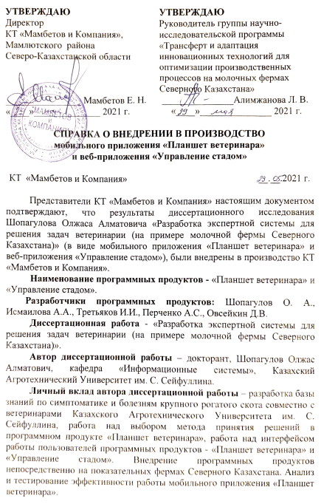

Акт внедрения КТ «Мамбетов и Компания» (продолжение)


Акт внедрения КХ «Шаймерденов Б. А.»



Акт внедрения КХ «Шаймерденов Б. А.» (продолжение)
